RAPORTUL DE CERCETARE NR. 2
Implementarea și validarea modelelor de sistem pentru evaluarea funcționalității infrastructurilor critice în scenarii de amenințări hibride

Cuprins
1. Introducere
2. Obiectivele cercetării și cadrul de lucru
2.1. Obiectivul general al Raportului 2
2.2. Obiective specifice
2.3. Întrebări de cercetare
2.4. Ipoteze de lucru
2.5. Metrici de evaluare a performanței
3. Cazul de studiu și delimitarea sistemului analizat
3.1. Alegerea rețelei electrice de tip smart grid ca infrastructură critică de referință
3.2. Interdependențe cu infrastructurile de comunicații și cu serviciile suport
3.3. Tipuri de perturbări analizate în scenarii hibride
3.4. Delimitarea sistemului și a nivelurilor de analiză
3.5. Utilizarea platformei OpenGridWorks pentru cartografiere exploratorie și evidențierea interdependențelor
3.6. Date de intrare și surse pentru modelare
4. Arhitectura conceptuală a modelului de sistem propus
4.1. Abordarea de tip sistem de sisteme
4.2. Nivelul fizic al modelului
4.3. Nivelul logic și comunicațional
4.4. Nivelul social și decizional
4.5. Actorii modelului: atacator, operator, decident, utilizatori afectați
4.6. Interdependențe și mecanisme de propagare în cascadă
4.7. Figura conceptuală a modelului propus
5. Metodologia de modelare
5.1. Justificarea abordării multi-metodologice
5.2. Modelarea bazată pe agenți
5.3. Dinamica sistemelor
5.4. Analiza rețelelor complexe
5.5. Integrarea metodologiilor într-un model unitar
5.6. Variabilele și parametrii principali ai modelului
6. Implementarea modelului
6.1. Structura generală a implementării
6.2. Configurația componentei energetice
6.3. Implementarea rețelei electrice în PyPSA
6.4. Scenarii de perturbare introduse în model
6.5. Dezvoltarea interfeței proprii pentru configurarea scenariilor
6.6. Vizualizarea rezultatelor și compararea scenariilor
6.7. Fluxul de lucru dintre date, model și rezultate
7. Scenarii de amenințări hibride analizate
7.1. Scenariul de referință
7.2. Atac cibernetic asupra sistemului SCADA
7.3. Întreruperea comunicațiilor de comandă și control
7.4. Campanie de dezinformare și amplificarea efectelor
7.5. Scenariul combinat de atac hibrid coordonat
7.6. Compararea arhitecturilor și a strategiilor de răspuns
8. Evaluarea performanței și validarea modelului
8.1. Timpul de reacție
8.2. Timpul de recuperare
8.3. Pierderea funcțională cumulativă
8.4. Gradul de propagare a efectelor în cascadă
8.5. Numărul de noduri afectate
8.6. Eficiența contramăsurilor
8.7. Strategia de validare
8.8. Analiza de sensibilitate
8.9. Comparația cu scenarii și cazuri de referință
9. Rezultate preliminare și interpretare
9.1. Rezultatele testelor inițiale
9.2. Interpretarea comportamentului sistemului
9.3. Verificarea ipotezelor de lucru
9.4. Factori care cresc reziliența
9.5. Factori care amplifică vulnerabilitatea
10. Contribuția proprie
10.1. Alegerea și integrarea arhitecturii modelului
10.2. Implementarea componentei energetice în PyPSA
10.3. Realizarea interfeței proprii pentru generarea scenariilor
10.4. Utilitatea practică a modelului propus
10.5. Elemente originale ale Raportului 2
11. Concluzii și direcții pentru Raportul de cercetare nr. 3
11.1. Concluzii intermediare
11.2. Limitele etapei actuale
11.3. Extensii necesare ale modelului
11.4. Rolul Raportului 2 în fundamentarea Raportului 3
Bibliografie

1. Introducere
Tema tezei de doctorat, intitulată „Cercetări privind modelarea și simularea funcționalității sistemelor de infrastructuri critice în contextul amenințărilor hibride contemporane”, se încadrează în domeniul Ingineria Sistemelor, domeniu orientat spre analiza, proiectarea, modelarea și evaluarea sistemelor complexe, caracterizate prin interdependențe, comportamente emergente și evoluții dinamice. În acest cadru, infrastructurile critice reprezintă sisteme de o complexitate ridicată, a căror funcționare nu poate fi înțeleasă exclusiv la nivelul componentelor individuale, ci prin relațiile dintre subsisteme, prin mecanismele de propagare a perturbărilor și prin capacitatea ansamblului de a-și menține funcțiile esențiale în condiții de stres [1], [3], [11].
Raportul de cercetare nr. 1 a avut rolul de a fundamenta teoretic și metodologic cercetarea doctorală, prin analizarea principalelor abordări utilizate în modelarea și simularea infrastructurilor critice în contextul amenințărilor hibride. În cadrul acestuia au fost identificate metodologiile relevante, au fost analizate direcțiile actuale de cercetare și au fost formulate premisele pentru continuarea demersului doctoral într-o direcție aplicativă. În mod particular, capitolul 8 din Raportul 1 a avut o importanță decisivă, deoarece a formulat explicit obiectivul etapelor următoare, cazul de studiu, metodologia propusă, instrumentele software, ipotezele de lucru, metricile de evaluare, planul experimental și contribuția proprie anticipată pentru Raportul de cercetare nr. 2. [3], [4], [5], [6], [11]
Pornind de la această bază, prezentul raport are rolul de a realiza trecerea de la nivelul de analiză conceptuală și metodologică la nivelul de dezvoltare efectivă a modelului, respectiv la proiectarea cadrului de implementare și la definirea elementelor de validare. Această orientare este în concordanță atât cu evoluția logică a cercetării doctorale, cât și cu cerința explicită formulată de coordonatorul științific, potrivit căreia Raportul 2 trebuie să detalieze și să explice instrumentele, metodele, tehnicile și pașii necesari construirii unui model de sistem capabil să evalueze funcționalitatea infrastructurilor critice în scenarii de amenințări hibride. [2], [11]
În consecință, Raportul 2 nu urmărește să reia inventarierea generală a literaturii sau să extindă analiza conceptuală într-o formă autonomă, ci să transforme direcțiile deja formulate într-un cadru de cercetare aplicativ și coerent. Accentul este pus pe alegerea unui caz de studiu relevant, pe delimitarea sistemului analizat, pe justificarea arhitecturii modelului, pe precizarea metodelor de implementare, pe formularea scenariilor experimentale și pe definirea metricilor și a procedurilor de validare. Cu alte cuvinte, raportul are rolul de a operaționaliza premisele Raportului 1 și de a crea o bază solidă pentru etapa ulterioară a cercetării doctorale, în care modelul dezvoltat va putea fi extins, testat și rafinat.
În acord cu direcția formulată în Raportul 1, cazul de studiu ales este reprezentat de o rețea regională de distribuție electrică de tip smart grid, analizată în relație cu infrastructurile de comunicații și cu mecanismele de coordonare și răspuns. Alegerea acestui sistem este justificată de rolul central al infrastructurii energetice în funcționarea celorlalte infrastructuri critice, de gradul ridicat de interdependență existent între componentele sale și de expunerea crescută la scenarii de perturbare complexă. În acest context, atacurile hibride nu sunt tratate ca evenimente singulare, ci ca secvențe de acțiuni care afectează simultan sau succesiv dimensiunea cibernetică, comunicațională și informațională a sistemului, producând efecte tehnice și sociale cumulative [1], [3], [10].
În plus, etapa actuală a cercetării beneficiază de utilizarea unor instrumente aplicative concrete. Platforma OpenGridWorks este relevantă în faza de cartografiere exploratorie și de delimitare a interdependențelor dintre infrastructura energetică și alte infrastructuri de suport, oferind o reprezentare vizuală utilă pentru fundamentarea cazului de studiu. În același timp, framework-ul PyPSA și interfața dezvoltată de autor pentru configurarea scenariilor și vizualizarea rezultatelor creează premisa unei implementări efective a modelului și evidențiază caracterul aplicativ al acestei etape [7], [8].
Prin urmare, prezentul raport se concentrează asupra proiectării unui model de sistem capabil să surprindă atât structura și interdependențele infrastructurii analizate, cât și dinamica reacției sale în fața unor perturbări complexe. În acest scop, raportul urmărește integrarea elementelor formulate în Raportul 1 într-o arhitectură coerentă de modelare, care să permită ulterior implementarea și validarea prin scenarii simulate. Astfel, Raportul 2 reprezintă etapa în care cercetarea doctorală trece de la fundamentare la construcție, de la analiză la proiectare și de la formularea direcțiilor de cercetare la definirea concretă a modelului ce va susține contribuția proprie a doctorandului.

2. Obiectivele cercetării și cadrul de lucru

2.1. Obiectivul general al Raportului 2
Obiectivul general al Raportului de cercetare nr. 2 este proiectarea, implementarea și validarea preliminară a unui model de sistem destinat evaluării funcționalității infrastructurilor critice în scenarii de amenințări hibride, cu focalizare asupra unei rețele regionale de distribuție electrică interdependente cu infrastructurile de comunicații și cu structurile de răspuns operațional. [1], [3], [11]
Prin acest obiectiv, cercetarea urmărește să depășească nivelul analizei descriptive și să definească un cadru operațional capabil să reprezinte relația dintre arhitectura rețelei, vulnerabilitățile structurale și funcționale, acțiunea secvențială a amenințărilor hibride, mecanismele de răspuns și recuperare și indicatorii de performanță și reziliență. În acest sens, modelul propus este conceput ca un instrument de simulare și analiză care să permită interpretarea comportamentului sistemului sub stres și compararea mai multor scenarii de perturbare și strategii de apărare. [2], [11]

2.2. Obiective specifice
Pentru atingerea obiectivului general, cercetarea este structurată în jurul următoarelor obiective specifice:
O1. Definirea clară a sistemului analizat, prin delimitarea infrastructurii energetice de referință și a principalelor sale interdependențe cu infrastructurile de comunicații și suport.
O2. Stabilirea unei arhitecturi conceptuale de modelare, compatibile cu perspectiva sistem de sisteme și adaptate specificului scenariilor de amenințări hibride.
O3. Selectarea și justificarea metodelor de modelare adecvate pentru descrierea nivelului fizic, logic și social al infrastructurii analizate.
O4. Implementarea componentei energetice a modelului într-un mediu de analiză și simulare capabil să susțină testarea scenariilor de perturbare.
O5. Integrarea unei interfețe proprii pentru configurarea scenariilor și pentru vizualizarea comparativă a rezultatelor.
O6. Definirea unor scenarii de amenințări hibride care să includă atac cibernetic asupra sistemului SCADA, întreruperea comunicațiilor de comandă și control și amplificarea efectelor prin componenta informațională.
O7. Stabilirea unui set de metrici pentru evaluarea funcționalității și rezilienței sistemului și formularea unui cadru de validare preliminară a modelului.

2.3. Întrebări de cercetare
Pornind de la obiectivele definite, Raportul 2 este ghidat de următoarele întrebări de cercetare:
Î1. Cum poate fi construit un model de sistem capabil să descrie simultan structura rețelei electrice, interdependențele sale funcționale și efectele produse de un scenariu de amenințare hibridă?
Î2. În ce măsură structura topologică a rețelei influențează propagarea efectelor în cascadă și capacitatea de recuperare a infrastructurii?
Î3. Cum poate fi reprezentată interacțiunea dintre dimensiunea tehnică a atacului și efectele sociale sau decizionale generate de incertitudine și dezinformare?
Î4. Ce rol joacă detecția timpurie, redundanța și coordonarea dintre actorii defensivi în reducerea pierderii funcționale și a timpului de recuperare?
Î5. În ce măsură utilizarea unui model implementat în PyPSA, completat de o interfață proprie pentru scenarii, poate susține analiza comparativă a comportamentului sistemului în condiții de perturbare?

2.4. Ipoteze de lucru
În acord cu direcțiile formulate în Raportul 1, cercetarea pornește de la următoarele ipoteze de lucru:
H1. Rețelele cu redundanță structurală ridicată prezintă o recuperare funcțională semnificativ mai rapidă decât rețelele cu arhitectură rigidă sau liniară. [6], [11]
H2. Coordonarea între actorii defensivi reduce intensitatea efectelor în cascadă și scade pierderea funcțională totală comparativ cu răspunsul izolat. [11]
H3. Integrarea mai multor componente de modelare într-o arhitectură coerentă conduce la o reprezentare mai adecvată a comportamentului sistemic decât utilizarea unor abordări izolate și necorelate. [4], [5], [6]
H4. Atacurile orientate către noduri critice ale rețelei produc efecte disproporționate asupra funcționalității generale a sistemului. [6]
H5. Viteza detectării și calitatea informației operaționale influențează direct eficiența măsurilor de răspuns și timpul de recuperare. [11]
H6. Utilizarea unei interfețe proprii de configurare a scenariilor facilitează analiza comparativă și interpretarea rezultatelor, contribuind la creșterea utilității practice a modelului propus. [7]

2.5. Metrici de evaluare a performanței
Pentru evaluarea funcționalității sistemului și pentru verificarea ipotezelor de lucru, Raportul 2 va utiliza un set de metrici care să permită analiza comparativă a scenariilor. Alegerea acestor indicatori are la bază direcțiile formulate în Raportul 1 și nevoia de a măsura atât comportamentul tehnic al rețelei, cât și efectele sistemice generate de perturbări complexe [11].
În acest sens, principalele metrici de evaluare avute în vedere sunt timpul de reacție al sistemului, timpul de recuperare, pierderea funcțională cumulativă, gradul de propagare a efectelor în cascadă, numărul de noduri afectate, eficiența contramăsurilor și, într-o formă sintetică, un indice compozit de reziliență. Prin utilizarea acestor indicatori se urmărește nu doar descrierea comportamentului sistemului, ci și identificarea factorilor care contribuie la creșterea rezilienței sau, dimpotrivă, la amplificarea vulnerabilității sale.
• timpul de reacție al sistemului la apariția perturbării;
• timpul total sau mediu de recuperare a funcționalității;
• pierderea funcțională totală și pe subsisteme;
• gradul de propagare a efectelor în cascadă;
• numărul de noduri afectate sau scoase din funcțiune;
• eficiența măsurilor de răspuns și a contramăsurilor aplicate;
• indicele compozit de reziliență, calculat prin integrarea mai multor indicatori relevanți.

3. Cazul de studiu și delimitarea sistemului analizat

3.1. Alegerea rețelei electrice de tip smart grid ca infrastructură critică de referință
În cadrul prezentei etape de cercetare, cazul de studiu ales pentru dezvoltarea și testarea modelului este reprezentat de o rețea regională de distribuție electrică de tip smart grid. Alegerea acestei infrastructuri este justificată de rolul său central în funcționarea societății moderne și de poziția sa de infrastructură de bază pentru numeroase alte sectoare critice. Întreruperea funcționării rețelei electrice generează efecte directe asupra comunicațiilor, serviciilor de urgență, transporturilor, infrastructurilor digitale și activităților economice, ceea ce o transformă într-un domeniu relevant pentru analiza rezilienței sistemice în condiții de amenințări hibride [1], [3], [11].
Un al doilea argument pentru alegerea rețelei electrice ca infrastructură de referință este dat de caracterul său tehnologic complex. Un smart grid nu reprezintă doar un ansamblu de linii, stații și consumatori, ci un sistem socio-tehnic în care fluxurile de energie sunt strâns corelate cu fluxurile informaționale, cu procesele de monitorizare și control, precum și cu mecanismele de reacție operațională. În consecință, această infrastructură este potrivită pentru cercetarea doctorală propusă, deoarece permite integrarea simultană a nivelului fizic, logic și decizional într-un model de tip sistem de sisteme [3], [9].
Prin alegerea unei rețele regionale, și nu a unui sistem național complet, cercetarea urmărește un echilibru între realism și posibilitatea de implementare. O scară regională permite delimitarea mai clară a variabilelor, controlul scenariilor de atac și recuperare, precum și testarea ipotezelor într-un cadru suficient de complex pentru a surprinde interdependențele relevante, dar suficient de gestionabil pentru simulare și validare preliminară.

3.2. Interdependențe cu infrastructurile de comunicații și cu serviciile suport
În modelul propus, infrastructura energetică nu este tratată izolat, ci în relație cu alte infrastructuri de suport fără de care funcționarea sa normală nu poate fi menținută. Cea mai importantă interdependență analizată în această etapă este cea cu infrastructura de comunicații, întrucât sistemele SCADA, canalele de comandă și control, schimbul de date operaționale și mecanismele de monitorizare depind direct de disponibilitatea și integritatea comunicațiilor. Întreruperea acestora poate reduce observabilitatea sistemului, poate întârzia răspunsul operatorilor și poate amplifica efectele unei perturbări inițiale [3], [9].
În același timp, au fost luate în considerare și relațiile cu infrastructurile de suport operațional, în special cele asociate coordonării intervenției și continuității funcțiilor critice. În logica sistemului de sisteme, rețeaua electrică trebuie interpretată ca un nod central într-o structură mai amplă, în care comunicațiile, centrele de date, serviciile de urgență și alte componente suport participă la menținerea funcționalității globale [3], [11].
Această perspectivă justifică integrarea unor instrumente de cartografiere exploratorie și a unor platforme de simulare dedicate, capabile să descrie relațiile dintre activele energetice și infrastructurile asociate. Din acest motiv, etapa de delimitare a cazului de studiu include atât componenta energetică propriu-zisă, cât și infrastructurile care îi influențează direct reziliența operațională [8].

3.3. Tipuri de perturbări analizate în scenarii hibride
Scenariile analizate în cadrul Raportului 2 sunt construite pornind de la structura deja formulată în Raportul 1, unde au fost identificate trei direcții majore de perturbare: atacuri cibernetice direcționate asupra sistemului SCADA, întreruperi deliberate ale comunicațiilor de comandă și control și campanii de dezinformare cu efecte asupra comportamentului colectiv și asupra procesului decizional [10]. [9], [10]
Aceste perturbări sunt tratate nu ca evenimente independente, ci ca elemente ale unui scenariu de amenințare hibridă coordonată. În această cercetare, atacul hibrid este înțeles ca o succesiune de acțiuni care combină nivelul tehnic și nivelul informațional, producând simultan degradări ale funcționării infrastructurii și alterări ale contextului decizional în care are loc răspunsul [10].
Pentru modelare, aceste perturbări vor fi transpuse în scenarii experimentale distincte și combinate. Se va utiliza un scenariu de referință, necesar pentru compararea performanței sistemului în absența atacului, precum și scenarii de atac singular și atac coordonat. Această structură este necesară pentru a evalua separat contribuția fiecărui vector de perturbare și pentru a înțelege modul în care efectele lor se cumulează în timp.

3.4. Delimitarea sistemului și a nivelurilor de analiză
Delimitarea corectă a sistemului analizat este o condiție esențială pentru validitatea modelului. În prezenta cercetare, sistemul de referință este constituit dintr-o rețea regională de distribuție electrică, împreună cu infrastructurile și componentele care influențează direct funcționarea sa: noduri energetice, stații și linii relevante, componente de control și comunicații, precum și nivelul minim de actori operaționali necesari pentru descrierea procesului de răspuns. [3]
Din punct de vedere metodologic, analiza este organizată pe trei niveluri. Primul este nivelul fizic, care descrie activele rețelei și relațiile dintre acestea. Al doilea este nivelul logic și comunicațional, în care sunt modelate fluxurile de date, canalele de control și legăturile de dependență operațională. Al treilea este nivelul social și decizional, care urmărește reacția actorilor implicați, întârzierile de răspuns, capacitatea de coordonare și eventualele efecte produse de dezinformare sau incertitudine. [3], [6]
Această delimitare permite ca sistemul să fie suficient de detaliat pentru a surprinde propagarea efectelor în cascadă și suficient de abstract pentru a putea fi implementat într-un cadru multi-metodologic. Ea pregătește integrarea ulterioară a modelării bazate pe agenți, a dinamicii sistemelor, a analizei de rețea și a instrumentelor de simulare energetică [3], [4], [5], [6].

3.5. Utilizarea platformei OpenGridWorks pentru cartografiere exploratorie și evidențierea interdependențelor
În etapa de delimitare a cazului de studiu a fost utilizată și platforma OpenGridWorks, ca instrument exploratoriu de cartografiere și analiză vizuală a infrastructurilor energetice și a relațiilor acestora cu alte infrastructuri de suport. Platforma permite suprapunerea mai multor straturi relevante, precum centrale electrice, linii de transport, substații, conducte de gaz, fibre optice și centre de date, oferind o imagine sintetică asupra relațiilor de proximitate și a potențialelor dependențe funcționale dintre active [8].
În cadrul prezentei cercetări, rolul OpenGridWorks nu este acela de a furniza singura bază de date pentru implementarea modelului, ci de a susține faza de explorare a structurii infrastructurale și de a evidenția caracterul interdependent al rețelei electrice. Prin suprapunerea straturilor relevante se poate observa proximitatea dintre active energetice, noduri digitale și alte infrastructuri de suport, ceea ce este util pentru justificarea alegerii unei abordări de tip sistem de sisteme și pentru formularea scenariilor de perturbare.
Din punct de vedere metodologic, platforma trebuie utilizată ca resursă exploratorie și ilustrativă, nu ca instrument unic de validare empirică a modelului. Utilitatea sa principală constă în sprijinirea delimitării conceptuale a sistemului analizat și în susținerea argumentului că infrastructura energetică trebuie analizată împreună cu infrastructurile informaționale și logistice care îi susțin operarea [8].
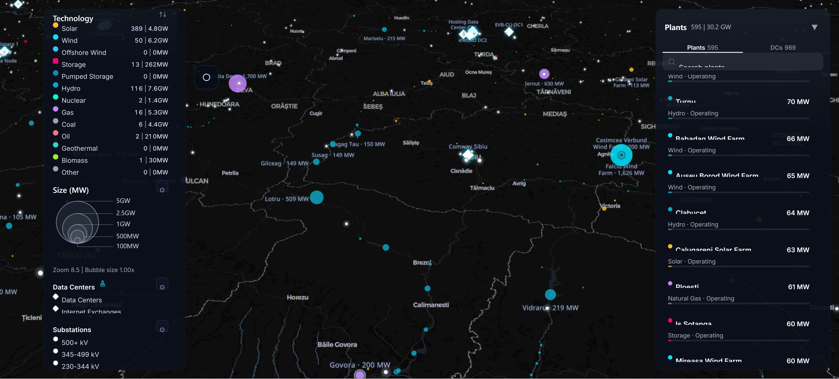
Figura 3.1. Vizualizare exploratorie a relațiilor dintre infrastructura energetică și infrastructurile de suport prin intermediul platformei OpenGridWorks. Sursa: prelucrare de autor pe baza OpenGridWorks.
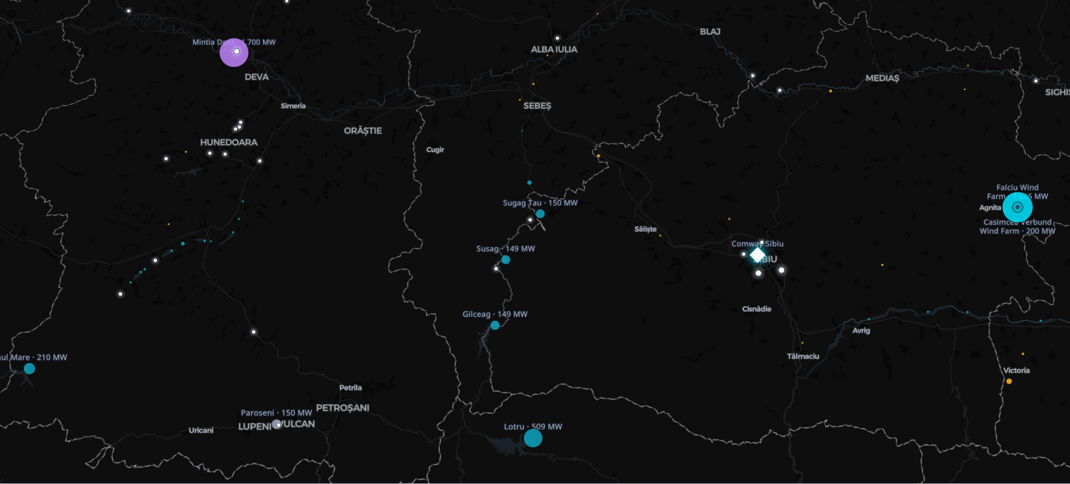
Figura 3.2. Exemplu de concentrare spațială a activelor energetice și a unor infrastructuri asociate, utilizată pentru delimitarea conceptuală a sistemului analizat. Sursa: prelucrare de autor pe baza OpenGridWorks.

3.6. Date de intrare și surse pentru modelare
Datele de intrare utilizate pentru construcția modelului sunt structurate pe trei categorii principale. Prima categorie este reprezentată de topologiile de rețea și de configurațiile energetice folosite pentru implementarea componentei electrice a modelului. A doua categorie include parametrii scenariilor de atac și de răspuns, necesari pentru definirea experimentelor. A treia categorie cuprinde datele exploratorii și geospațiale utilizate pentru delimitarea sistemului și pentru evidențierea interdependențelor.
În această etapă, modelarea va combina date standardizate și date sintetice. Vor fi utilizate topologii recunoscute în literatura de specialitate, alături de parametri inspirați din evenimente reale și de valori definite pentru scenariile de perturbare, astfel încât modelul să poată fi implementat și testat în condiții controlate [7]. [9], [10]
Resursele geospațiale interactive, inclusiv OpenGridWorks, vor avea un rol complementar în această arhitectură de date. Ele sprijină înțelegerea poziționării și proximității infrastructurilor, dar nu înlocuiesc datele necesare implementării în mediul de simulare. Din acest motiv, în logica cercetării, OpenGridWorks contribuie la etapa de delimitare și justificare a modelului, în timp ce implementarea și testarea funcțională vor fi susținute de instrumentele de simulare și de datele introduse explicit în model [8].

4. Arhitectura conceptuală a modelului de sistem propus

4.1. Abordarea de tip sistem de sisteme
Modelul propus în prezenta cercetare este construit pe baza perspectivei de tip sistem de sisteme, adecvată pentru analiza infrastructurilor critice caracterizate prin interdependențe, funcționare distribuită și comportamente emergente. În această logică, rețeaua electrică de referință nu este tratată ca o infrastructură izolată, ci ca un subsistem central aflat în relație funcțională cu infrastructurile de comunicații, cu mecanismele de control, cu actorii operaționali și cu nivelul social în care se produc efectele indirecte ale perturbărilor. O asemenea abordare permite trecerea de la reprezentarea statică a componentelor la analiza relațiilor dintre subsisteme și a modului în care acestea influențează funcționalitatea globală a infrastructurii analizate [3], [11]. [3], [6]
Alegerea acestei perspective este în deplină continuitate cu Raportul de cercetare nr. 1, în care infrastructurile critice au fost definite drept sisteme interconectate, iar analiza de tip sistem de sisteme a fost tratată ca o condiție necesară pentru înțelegerea dependențelor și a propagării eșecurilor. În cadrul Raportului 2, această perspectivă devine baza arhitecturii modelului și justifică integrarea mai multor niveluri de analiză într-o structură coerentă, capabilă să surprindă atât componentele tehnice, cât și interacțiunile operaționale și efectele sociale [3].
Din punct de vedere funcțional, arhitectura de tip sistem de sisteme permite decompoziția modelului în module distincte, dar interconectate. Această decompoziție este esențială atât pentru claritatea modelării, cât și pentru implementarea ulterioară. Componenta energetică va constitui nucleul tehnic al modelului și va fi implementată în mediul PyPSA, în timp ce definirea scenariilor, a perturbărilor și a vizualizării comparative va fi susținută prin interfața proprie dezvoltată în cadrul cercetării. Astfel, arhitectura conceptuală pregătește în mod direct etapa de implementare, fără a separa artificial modelarea de componenta aplicativă.

4.2. Nivelul fizic al modelului
Nivelul fizic al modelului descrie structura materială a infrastructurii energetice și relațiile dintre principalele sale componente. La acest nivel sunt reprezentate nodurile rețelei, liniile de legătură, substațiile, punctele de distribuție și alte elemente relevante pentru funcționarea sistemului electric regional. Scopul acestei reprezentări este de a oferi baza necesară pentru analiza conectivității, a vulnerabilităților structurale și a modului în care perturbările locale se pot propaga în rețea.
În arhitectura propusă, nivelul fizic are rolul de a susține evaluarea funcționalității de bază a sistemului. El permite definirea topologiei rețelei, introducerea parametrilor operaționali principali și identificarea nodurilor cu importanță critică pentru continuitatea alimentării. În plus, acest nivel este cel în care vor fi introduse cele mai multe date cantitative necesare simulării, inclusiv configurațiile de rețea, capacitățile elementelor și legăturile dintre active.
Din perspectiva implementării, nivelul fizic este cel mai potrivit pentru utilizarea framework-ului PyPSA, întrucât acesta permite reprezentarea explicită a componentelor energetice și analiza comportamentului rețelei în diferite condiții de funcționare. În consecință, în etapele următoare ale raportului, această componentă va deveni suportul principal pentru modelarea scenariilor de perturbare și pentru evaluarea impactului asupra funcționalității sistemului [7].

4.3. Nivelul logic și comunicațional
Nivelul logic și comunicațional al modelului descrie fluxurile de informație și mecanismele de control care permit funcționarea coordonată a infrastructurii energetice. Acest nivel include sistemele SCADA, canalele de comandă și control, fluxurile de monitorizare și relațiile dintre centrele de decizie și activele fizice ale rețelei. Într-un smart grid, aceste elemente nu au doar rol de suport, ci constituie o condiție directă pentru observabilitatea și controlabilitatea sistemului [3], [9].
Integrarea acestui nivel este esențială pentru cercetarea de față, deoarece scenariile de amenințări hibride analizate nu vizează exclusiv componentele fizice, ci și mecanismele logice prin care rețeaua este monitorizată și operată. Un atac asupra SCADA sau o întrerupere deliberată a comunicațiilor poate produce degradări semnificative ale performanței chiar și în absența distrugerii fizice a infrastructurii. Din acest motiv, modelul trebuie să includă dependențele dintre funcționarea energetică și disponibilitatea comunicațiilor [9], [10].
La nivel conceptual, această componentă face legătura dintre modelarea rețelei și scenariile de atac. Ea va permite definirea unor stări de funcționare, degradare sau pierdere a controlului și va susține evaluarea întârzierilor de detecție, a erorilor de coordonare și a efectelor generate de lipsa unor informații operaționale corecte. În acest fel, nivelul logic și comunicațional devine o punte între infrastructura fizică și nivelul decizional al modelului.

4.4. Nivelul social și decizional
Nivelul social și decizional este introdus în arhitectura modelului pentru a surprinde faptul că funcționalitatea infrastructurilor critice nu depinde doar de componentele tehnice, ci și de reacțiile actorilor care intervin asupra sistemului sau sunt afectați de evoluția crizei. În contextul amenințărilor hibride, această dimensiune este deosebit de importantă, deoarece campaniile de dezinformare, incertitudinea și lipsa de coordonare pot amplifica semnificativ efectele produse inițial la nivel tehnic [4], [10], [11]. [4], [5], [10]
La acest nivel sunt reprezentate procesele de percepție, decizie și reacție. Operatorii de infrastructură, structurile de intervenție, decidenții și utilizatorii afectați nu răspund identic la perturbări, iar comportamentul lor poate influența direct timpul de reacție, prioritizarea intervențiilor și capacitatea de recuperare a sistemului. Prin urmare, modelul propus nu se limitează la performanța tehnică a rețelei, ci ia în calcul și calitatea coordonării, viteza interpretării informațiilor și eventualele efecte produse de panică sau de neîncredere.
Această dimensiune susține justificarea unei abordări multi-metodologice. Dacă nivelul fizic poate fi descris mai riguros prin instrumente de analiză energetică, nivelul social și decizional necesită o reprezentare mai flexibilă, compatibilă cu modelarea bazată pe agenți și cu dinamica sistemelor. Din acest motiv, el va avea un rol important în arhitectura completă a modelului, chiar dacă implementarea sa detaliată va fi dezvoltată gradual în etapele următoare [4], [5].

4.5. Actorii modelului: atacator, operator, decident, utilizatori afectați
Arhitectura conceptuală a modelului presupune definirea explicită a principalilor actori care intervin în evoluția sistemului analizat. Primul actor este atacatorul, înțeles ca entitate capabilă să inițieze sau să coordoneze perturbări asupra infrastructurii energetice și asupra componentelor de control și comunicații. În logica cercetării, acesta nu este reprezentat doar prin efectele produse, ci și prin tipurile de acțiuni pe care le poate genera în scenariile experimentale. [4], [10]
Al doilea actor este operatorul infrastructurii, responsabil de monitorizarea și gestionarea rețelei în condiții normale și în situații de perturbare. Acest actor joacă un rol central în detectarea incidentelor, în aplicarea contramăsurilor și în procesul de recuperare. În plus, în funcție de calitatea informației disponibile și de viteza reacției, operatorul poate contribui la limitarea sau, dimpotrivă, la amplificarea efectelor în cascadă.
Un al treilea actor este decidentul instituțional sau operațional, care intervine în coordonarea răspunsului și în stabilirea priorităților de recuperare. La acesta se adaugă utilizatorii afectați sau publicul, a căror reacție poate influența indirect funcționarea sistemului, mai ales în scenariile în care componenta de dezinformare este activă. Reprezentarea acestor actori în model este importantă pentru că permite trecerea de la o descriere pur tehnică a infrastructurii la una care include interacțiunea dintre factorii tehnici și cei decizionali.

4.6. Interdependențe și mecanisme de propagare în cascadă
Un element central al arhitecturii conceptuale este reprezentarea interdependențelor și a mecanismelor prin care o perturbare locală se poate transforma într-un efect extins la nivel de sistem. În cazul infrastructurii analizate, interdependențele relevante sunt atât de natură fizică, cât și logică și operațională. O avarie sau o pierdere de control într-un punct critic al rețelei poate afecta alimentarea altor noduri, poate altera funcționarea comunicațiilor și poate influența capacitatea actorilor de a interveni eficient [3], [6].
Propagarea în cascadă este tratată în model ca proces secvențial și condiționat. Aceasta înseamnă că efectele nu se transmit automat și uniform, ci depind de topologia rețelei, de redundanțele existente, de timpul de reacție și de măsurile de izolare sau de restaurare. În acest fel, arhitectura modelului permite distingerea între perturbări locale controlabile și perturbări capabile să producă degradări sistemice disproporționate [6].
Reprezentarea acestor mecanisme este de importanță majoră pentru evaluarea rezilienței. Modelul nu urmărește doar apariția incidentului, ci și felul în care acesta se propagă, este detectat, este contracarat și, eventual, este absorbit de sistem. Din acest motiv, interdependențele și cascadele nu sunt considerate simple efecte secundare, ci componente structurale ale arhitecturii conceptuale propuse.

4.7. Figura conceptuală a modelului propus
În scopul sintetizării relațiilor dintre nivelurile și componentele analizate, a fost elaborată o figură conceptuală care descrie succesiunea logică dintre amenințarea hibridă, fazele campaniei, infrastructurile critice interdependente, mecanismele de răspuns și indicatorii de reziliență. Figura are rolul de a oferi o reprezentare de ansamblu a modelului și de a susține coerența dintre elementele teoretice, cazurile de studiu și implementarea ce va fi prezentată în capitolele următoare.
Din punct de vedere metodologic, această figură nu substituie modelul propriu-zis, ci îl rezumă într-o formă sintetică. Ea indică atât nivelurile principale ale arhitecturii, cât și relațiile dintre atac, infrastructură, răspuns și performanță. În consecință, figura poate fi utilizată atât în corpul raportului, cât și în prezentarea susținerii, deoarece evidențiază clar contribuția de proiectare a acestei etape de cercetare.
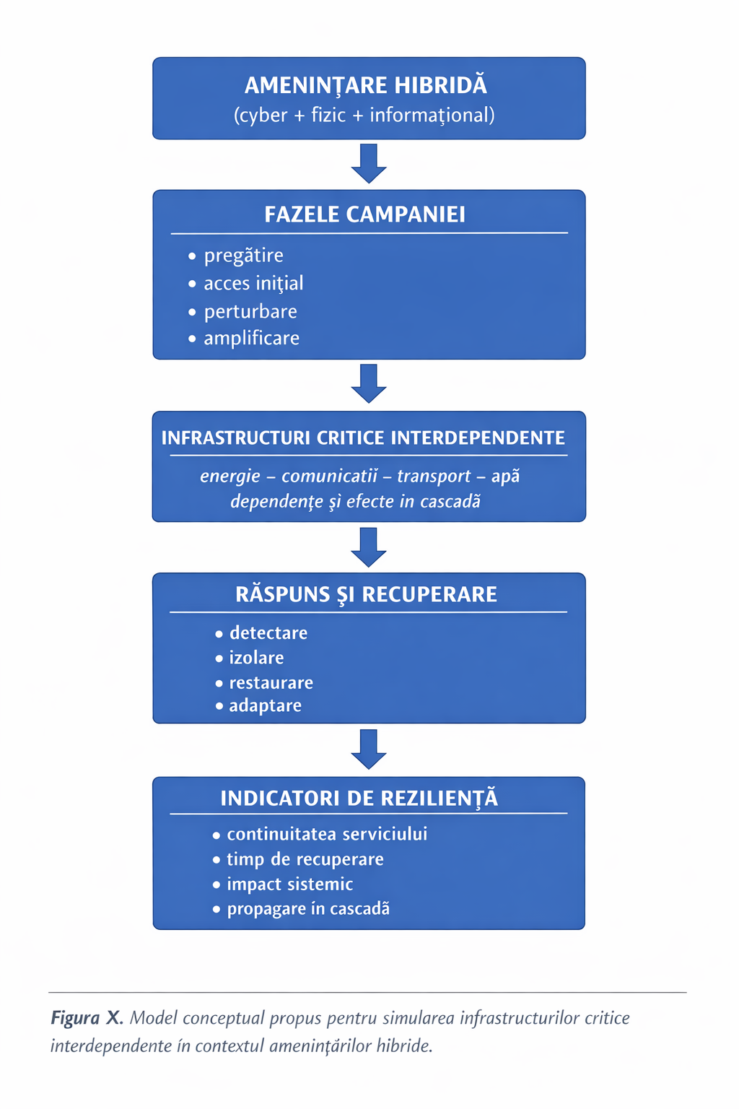
\
5. Metodologia de modelare

5.1. Justificarea abordării multi-metodologice
Metodologia de modelare adoptată în cadrul Raportului de cercetare nr. 2 este construită în continuitate directă cu direcția formulată în capitolul 8 din Raportul 1, unde s-a precizat explicit că etapa a doua a cercetării trebuie să dezvolte, să testeze și să valideze un model hibrid de simulare pentru o rețea regională de distribuție electrică expusă unor scenarii de atac cibernetic, perturbare a comunicațiilor și amplificare informațională. În această logică, metodologia nu este concepută ca o simplă inventariere de tehnici, ci ca un cadru operațional prin care pot fi integrate acele metode capabile să descrie simultan structura infrastructurii, evoluția în timp a proceselor și comportamentul actorilor implicați [4], [5], [6].
Necesitatea unei abordări multi-metodologice rezultă din natura obiectului de studiu. Funcționalitatea unei infrastructuri critice nu este determinată numai de topologia fizică a rețelei, ci și de mecanismele de control, de calitatea informațiilor disponibile, de viteza reacției organizaționale și de modul în care actorii umani răspund în condiții de stres, incertitudine sau dezinformare. O metodă unică nu poate surprinde în mod adecvat toate aceste niveluri. Din acest motiv, cercetarea propune combinarea modelării bazate pe agenți, a dinamicii sistemelor și a analizei rețelelor complexe într-o arhitectură coerentă de tip sistem de sisteme [3], [4], [5], [6].
În această etapă, metodologia urmărește trei obiective complementare. Primul este reprezentarea structurii infrastructurii și a vulnerabilităților sale topologice. Al doilea este modelarea degradării și a recuperării funcționale în timp, sub influența unor bucle de feedback și a întârzierilor operaționale. Al treilea este surprinderea reacției actorilor relevanți, atât din punct de vedere tehnic, cât și decizional. Prin urmare, metodologia de modelare este subordonată direct scopului Raportului 2: trecerea de la analiza conceptuală la proiectarea unui model care poate fi ulterior implementat și validat prin scenarii simulate.

5.2. Modelarea bazată pe agenți
Modelarea bazată pe agenți este utilizată în cadrul cercetării pentru a reprezenta actorii care participă la evoluția scenariilor hibride și care influențează funcționalitatea sistemului analizat. Această abordare este adecvată atunci când comportamentul sistemic depinde de decizii locale, de interacțiuni dintre actori și de reacții adaptive care nu pot fi reduse la simple relații liniare. În arhitectura propusă, modelarea bazată pe agenți este asociată în principal nivelului social și decizional al modelului [4].
Agenții relevanți pentru această cercetare sunt atacatorul, operatorul infrastructurii, decidentul instituțional și utilizatorii afectați. Fiecare dintre aceștia dispune de obiective, reguli de reacție și constrângeri specifice. Atacatorul selectează ținte, momentul declanșării și combinația de acțiuni. Operatorul urmărește detectarea, izolarea și restaurarea funcționalității. Decidentul intervine în alocarea resurselor și în coordonarea răspunsului, iar utilizatorii afectați influențează indirect evoluția sistemului prin reacții colective, nivel de încredere sau presiune informațională.
Rolul acestei metode în Raportul 2 nu este de a substitui modelarea energetică propriu-zisă, ci de a completa analiza tehnică prin reprezentarea comportamentelor emergente. În scenariile de amenințări hibride, reacția operatorilor și a decidenților poate modifica substanțial efectele tehnice ale perturbării inițiale. Din acest motiv, modelarea bazată pe agenți oferă cadrul potrivit pentru testarea ipotezelor referitoare la coordonarea defensivă, la viteza reacției și la influența componentei informaționale asupra rezilienței generale.

5.3. Dinamica sistemelor
Dinamica sistemelor este introdusă pentru a descrie procesele de degradare, răspuns și recuperare care se dezvoltă în timp și care sunt influențate de bucle de feedback, întârzieri și acumulări. Dacă modelarea bazată pe agenți permite reprezentarea deciziilor și a interacțiunilor locale, dinamica sistemelor face posibilă analiza evoluției globale a stărilor sistemului, în special atunci când efectele unei perturbări nu sunt instantanee, ci se propagă treptat și sunt amplificate sau amortizate de context [5].
În cadrul modelului propus, această abordare va fi utilizată pentru a descrie variația funcționalității rețelei, întârzierile dintre detectare și reacție, procesele de restaurare, consumul de resurse și modificarea unor variabile agregate precum nivelul de încredere operațională sau presiunea asupra serviciilor de răspuns. Prin această metodă pot fi modelate explicit atât efectele directe ale unei perturbări, cât și consecințele indirecte rezultate din răspunsul insuficient, tardiv sau necoordonat.
Din perspectiva Raportului 2, dinamica sistemelor este necesară pentru a evalua nu doar faptul că o infrastructură este afectată, ci și modul în care aceasta își pierde funcționalitatea, cât timp rămâne degradată și în ce condiții revine la o stare acceptabilă de operare. Astfel, metoda susține în mod direct ipotezele de lucru privind timpul de recuperare, eficiența coordonării și stabilitatea modelului hibrid comparativ cu abordările aplicate separat.

5.4. Analiza rețelelor complexe
Analiza rețelelor complexe reprezintă fundamentul structural al metodologiei propuse. Infrastructura energetică și infrastructurile asociate pot fi reprezentate sub forma unor rețele de noduri și legături, în care topologia influențează direct robustețea, vulnerabilitatea și propagarea efectelor în cascadă. În acest context, analiza de rețea nu are doar un rol descriptiv, ci unul explicativ, deoarece permite identificarea acelor componente a căror afectare produce consecințe disproporționate asupra funcționalității generale a sistemului [3], [6].
În cercetarea de față, analiza rețelelor complexe este utilizată pentru reprezentarea structurii infrastructurii electrice, pentru evaluarea nodurilor critice și pentru măsurarea gradului de interdependență dintre subsisteme. Metrici precum centralitatea, conectivitatea, redundanța și accesibilitatea traseelor pot fi utilizate pentru a descrie capacitatea rețelei de a absorbi perturbări și de a menține fluxurile funcționale în condiții de stres.
Totodată, această metodă susține testarea ipotezelor privind diferențele dintre rețelele mai distribuite și cele mai rigide, precum și efectul atacurilor orientate asupra nodurilor de importanță structurală ridicată. În mod practic, analiza rețelei va furniza atât parametrii inițiali ai modelului, cât și o parte dintre indicatorii de evaluare utilizați în capitolele următoare.

5.5. Integrarea metodologiilor într-un model unitar
Valoarea metodologică a cercetării nu constă în utilizarea paralelă a mai multor tehnici, ci în integrarea lor într-un model unitar, capabil să descrie coerent infrastructura critică analizată. În această cercetare, integrarea metodologiilor este realizată în logica unei arhitecturi de tip sistem de sisteme, în care fiecare metodă corespunde unui anumit nivel de reprezentare și unei anumite funcții analitice [3], [4], [5], [6].
Analiza rețelelor complexe descrie structura infrastructurii și relațiile de dependență dintre noduri. Dinamica sistemelor surprinde evoluția în timp a degradării și a recuperării, iar modelarea bazată pe agenți reprezintă reacția actorilor care influențează desfășurarea scenariului. Aceste trei componente nu sunt independente, ci interconectate. Modificarea topologiei sau afectarea unui nod poate genera efecte care se propagă în componentele dinamice ale modelului, iar reacția agenților poate accelera sau întârzia restaurarea funcționalității.
În etapa de implementare, această integrare va permite legarea componentei energetice, reprezentată la nivel operațional prin instrumentele de simulare alese, de stratul de scenarii hibride și de mecanismele de decizie. În consecință, metodologia propusă oferă cadrul necesar pentru a trece, în capitolul următor al raportului, de la arhitectura conceptuală la definirea concretă a variabilelor și a pașilor de implementare. [7]

5.6. Variabilele și parametrii principali ai modelului
Definirea variabilelor și a parametrilor principali ai modelului reprezintă o etapă esențială pentru trecerea de la proiectarea conceptuală la implementarea propriu-zisă. În cadrul cercetării, variabilele sunt organizate pe mai multe categorii, în funcție de rolul lor în descrierea infrastructurii, a perturbărilor și a reacției sistemului. O primă categorie este formată din variabile structurale, care descriu topologia rețelei: număr de noduri, legături, capacități, grade de conectivitate, redundanță și poziționare relativă a componentelor. [3], [11]
A doua categorie include variabile operaționale, necesare pentru evaluarea funcționalității sistemului: sarcina deservită, gradul de disponibilitate, latențele de comunicație, timpii de detecție, timpii de izolare, timpii de restaurare și starea subsistemelor afectate. O a treia categorie este reprezentată de parametrii scenariilor de atac: momentul declanșării, durata, severitatea, tipul de țintă, gradul de coordonare al atacului și ordinea de desfășurare a fazelor. La acestea se adaugă parametrii răspunsului: nivelul de coordonare defensivă, disponibilitatea resurselor, existența redundanței și eficiența contramăsurilor.
În funcție de nivelul de detaliu ales pentru componenta socială a modelului, pot fi introduse și variabile agregate precum nivelul de încredere, intensitatea panicii, întârzierea decizională sau pragurile de reacție. Aceste variabile nu sunt introduse pentru a extinde artificial modelul, ci pentru a păstra coerența cu scenariul hibrid formulat în Raportul 1. În etapa următoare, aceste categorii de variabile vor fi mapate pe structura de implementare a modelului și vor fi utilizate pentru definirea scenariilor experimentale și a indicatorilor de evaluare.

6. Implementarea modelului

6.1. Structura generală a implementării
Etapa de implementare are rolul de a transforma arhitectura conceptuală a modelului într-un cadru operațional de lucru, capabil să susțină definirea scenariilor, rularea experimentelor și compararea rezultatelor. În logica cercetării, implementarea nu este redusă la o simplă codificare a unei rețele energetice, ci este înțeleasă ca un ansamblu format din componenta energetică, mecanismul de configurare a scenariilor, fluxul de rulare și modulul de urmărire a execuțiilor.
În această etapă, structura generală a implementării este organizată pe trei niveluri funcționale. Primul nivel este reprezentat de modelul energetic propriu-zis, realizat în PyPSA, care descrie topologia rețelei, activele principale și comportamentul funcțional în regim normal sau perturbat. Al doilea nivel este constituit din interfața proprie de configurare, prin care sunt definiți parametrii de scenariu, opțiunile de stres și setările de rulare. Al treilea nivel este reprezentat de managementul execuțiilor și al rezultatelor, care permite monitorizarea rulărilor, compararea testelor și evidențierea comportamentului sistemului în condiții diferite.
Prin această organizare, modelul devine utilizabil în regim experimental și comparativ, ceea ce este esențial pentru validarea ipotezelor formulate în Raportul 2. Implementarea are, astfel, un rol metodologic și aplicativ: nu doar rulează scenarii, ci oferă cadrul concret pentru testarea și interpretarea comportamentului infrastructurii critice analizate.

6.2. Configurația componentei energetice
Componenta energetică a modelului este construită în jurul unei rețele de referință de tip smart grid, reprezentată prin noduri, legături și elemente funcționale relevante pentru distribuția energiei. Configurația acestei componente urmărește să surprindă atât structura generală a rețelei, cât și punctele sensibile prin care pot fi induse perturbări sau se pot propaga efecte în cascadă.
La nivel de implementare, această componentă include definirea structurii de bază a rețelei, selectarea fișierului sau a configurației de referință, stabilirea perioadei de simulare prin snapshots și introducerea unor parametri de stres care influențează comportamentul nodurilor și al fluxurilor de energie. Parametri precum nivelul de încărcare, stresul asupra importului, influența componentei hidro sau introducerea unor ferestre temporale de perturbare permit construirea unor scenarii diferențiate și comparabile.
Prin această componentă energetică, cercetarea urmărește evaluarea modului în care schimbarea condițiilor de funcționare afectează stabilitatea rețelei, continuitatea serviciului și capacitatea de recuperare. În plus, modelul permite interpretarea relației dintre arhitectura rețelei și răspunsul acesteia în condiții de presiune sistemică.

6.3. Implementarea rețelei electrice în PyPSA
Pentru implementarea componentei energetice a fost utilizat PyPSA (Python for Power System Analysis), un instrument adecvat pentru reprezentarea și analiza sistemelor energetice în regim de simulare. Alegerea acestuia este justificată de flexibilitatea în definirea rețelelor, de posibilitatea introducerii parametrilor de scenariu și de compatibilitatea cu un flux de lucru bazat pe configurare, rulare și comparare de rezultate [7].
În modelul dezvoltat în cadrul cercetării, PyPSA este utilizat pentru a încărca rețeaua de bază, pentru a defini perioada de analiză și pentru a executa scenarii de stres asupra sistemului energetic. Implementarea nu se limitează la utilizarea standard a platformei, ci este integrată într-un cadru de lucru propriu, în care scenariile sunt generate, parametrizate și gestionate printr-o interfață creată în sprijinul cercetării.
Rolul PyPSA în Raportul 2 este acela de componentă tehnică principală pentru simularea rețelei electrice. În raportul de față, el nu este prezentat doar ca instrument software, ci ca parte a mecanismului de implementare a modelului de sistem propus. Acest lucru conferă consistență etapei de cercetare, deoarece permite trecerea de la nivelul teoretic al arhitecturii modelului la un cadru funcțional efectiv de testare.

6.4. Scenarii de perturbare introduse în model
În acord cu obiectivele și ipotezele formulate anterior, componenta energetică este supusă unor scenarii de perturbare concepute pentru a reproduce condiții de stres asupra infrastructurii analizate. În această etapă, scenariile nu sunt tratate exclusiv ca descrieri narative, ci ca seturi de parametri și condiții de rulare care pot fi modificate controlat și comparate între ele.
Configurația de scenariu permite introducerea unor niveluri diferite de stres asupra rețelei, prin ajustarea unor factori precum încărcarea, comportamentul resurselor hidro, stresul asupra componentei de gaz, intervalele de activare și relaxare a unor efecte de tip SCADA sau importul energetic. În acest fel, fiecare scenariu devine reproductibil și poate fi reluat în condiții identice sau comparate cu alte setări pentru a evidenția diferențele de performanță ale sistemului.
Avantajul acestei abordări constă în faptul că scenariile sunt structurate și formalizate, nu doar descrise conceptual. Astfel, modelul devine potrivit pentru analiza de sensibilitate, pentru testarea ipotezelor și pentru dezvoltarea ulterioară a unor serii comparative de experimente.

6.5. Dezvoltarea interfeței proprii pentru configurarea scenariilor
Un element important al contribuției proprii din Raportul 2 este reprezentat de dezvoltarea unei interfețe dedicate configurării scenariilor și administrării rulărilor asociate componentei energetice. Interfața a fost concepută pentru a reduce complexitatea interacțiunii directe cu fișierele de configurare și pentru a permite definirea controlată a parametrilor relevanți pentru model. [7]

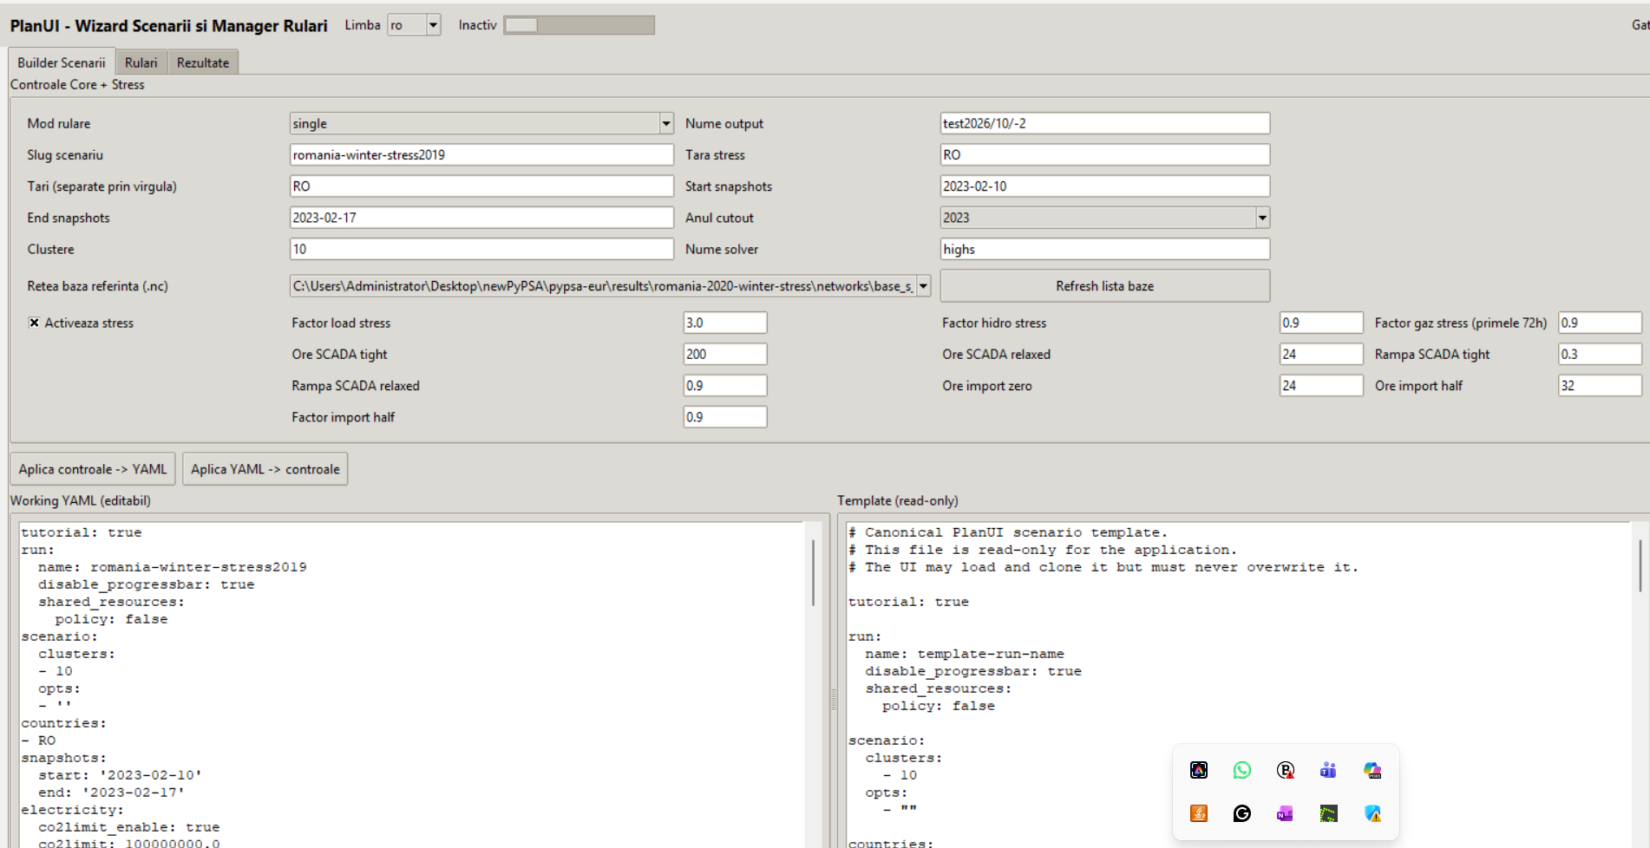

Figura 6.1. Interfață proprie pentru configurarea scenariilor de stres și definirea parametrilor de rulare pentru modelul energetic implementat în PyPSA.

Prin intermediul acesteia pot fi selectate modul de rulare, scenariul de bază, țara analizată, perioada de simulare, configurația rețelei, solverul și diverși parametri de stres. De asemenea, interfața oferă posibilitatea generării și editării fișierelor YAML asociate scenariilor, ceea ce facilitează trasabilitatea setărilor și reproducerea testelor. Din punct de vedere metodologic, această interfață transformă modelul energetic într-un mediu de lucru mai accesibil și mai bine organizat pentru analiza comparativă.
Interfața proprie nu este doar un element auxiliar, ci o componentă aplicativă care demonstrează trecerea efectivă de la nivelul conceptual la nivelul operațional al cercetării. Ea susține atât construcția scenariilor, cât și pregătirea etapei de validare, deoarece introduce un mod clar și repetabil de administrare a experimentelor.

6.6. Vizualizarea rezultatelor și compararea scenariilor
Pe lângă definirea parametrilor de scenariu, interfața dezvoltată permite și urmărirea execuției rulărilor, respectiv observarea stării acestora, a istoricului de job-uri și a mesajelor relevante generate în timpul procesării. Această componentă este importantă deoarece oferă suport pentru analiza comparativă a experimentelor și pentru identificarea eventualelor probleme de configurare sau execuție.
În practică, modulul de management al rulărilor permite observarea statutului fiecărui job, a modului de rulare, a denumirii ieșirii și a progresului asociat. O asemenea organizare este utilă nu doar din punct de vedere tehnic, ci și metodologic, întrucât permite distingerea între scenariile finalizate cu succes, cele întrerupte și cele care necesită ajustări suplimentare. Astfel, cercetarea capătă caracter reproducibil și controlabil, iar rezultatele pot fi evaluate într-o manieră mai riguroasă.
În această etapă, rezultatele trebuie înțelese mai ales ca rezultate preliminare și ca dovezi ale funcționalității fluxului de implementare. Valoarea lor pentru Raportul 2 constă în faptul că susțin existența unui prototip operațional capabil să gestioneze scenarii, rulări și comparații între setări alternative.
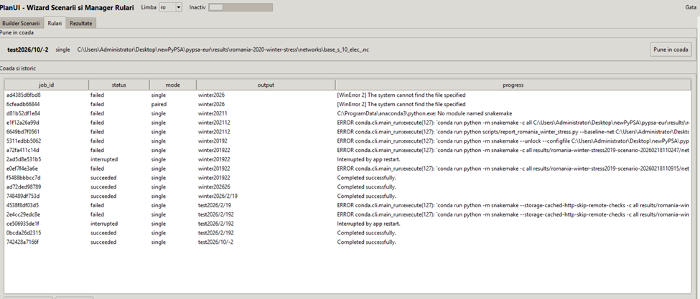
Figura 6.2. Interfață de management al rulărilor și monitorizare a execuției scenariilor asociate componentei energetice implementate în PyPSA. Sursa: captură de ecran realizată de autor.

6.7. Fluxul de lucru dintre date, model și rezultate
Fluxul de lucru implementat în această etapă poate fi descris ca o succesiune clară de pași: selectarea configurației de bază, definirea scenariului și a parametrilor de stres, generarea fișierului de configurare, lansarea rulării, monitorizarea execuției și colectarea rezultatelor pentru analiză ulterioară. Această succesiune este esențială pentru asigurarea coerenței dintre datele de intrare, modelul utilizat și rezultatele obținute.
Prin structurarea acestui flux, cercetarea dobândește un cadru metodologic robust. Fiecare scenariu poate fi urmărit de la configurare până la rezultat, iar deciziile de modelare devin transparente și reproductibile. În același timp, acest mod de lucru permite extinderea ulterioară a modelului, prin introducerea unor seturi noi de date, a unor parametri suplimentari sau a unor mecanisme extinse de validare.
În ansamblu, implementarea realizată în Raportul 2 reprezintă o etapă intermediară cu valoare strategică pentru teză. Ea confirmă fezabilitatea cadrului propus, susține contribuția proprie a doctorandului și creează baza practică necesară pentru dezvoltările ulterioare din Raportul 3.

Capitolul 7. Scenarii de amenințări hibride analizate

7.1 Scenariul de referință
Pentru evaluarea comportamentului sistemului analizat a fost definit, în prima etapă, un scenariu de referință, utilizat ca bază de comparație pentru toate scenariile de stres și de atac introduse ulterior în model. Scenariul de referință descrie funcționarea sistemului în absența unor perturbări hibride deliberate și are rolul de a oferi nivelul inițial de performanță față de care pot fi evaluate deviațiile produse de scenariile adverse. [11]
În configurația utilizată în prezenta cercetare, aria modelată include statele România, Bulgaria, Ungaria și Serbia, însă stresul este aplicat în mod direct numai asupra României, aceasta fiind infrastructura de referință pentru analiza comportamentului sistemic. Fereastra temporală a simulării acoperă un interval de 168 de instantanee orare, corespunzător perioadei 2019-01-13 22:00 – 2019-01-20 22:00 UTC, echivalentă în timp local Europe/Bucharest cu intervalul 2019-01-14 00:00 – 2019-01-21 00:00. Acest cadru temporal permite surprinderea atât a efectelor imediate, cât și a celor întârziate, necesare pentru evaluarea degradării și a procesului de revenire.
Scenariul de referință are rol metodologic esențial. El permite stabilirea valorilor inițiale pentru indicatori precum încărcarea rețelei, nivelul importurilor, eventualul load shedding, structura mixului de generare și distribuția prețurilor marginale. În lipsa acestei baze de comparație, evaluarea scenariilor de atac ar fi incompletă, deoarece nu s-ar putea determina în ce măsură deviațiile observate sunt efectul direct al stresului introdus sau aparțin variabilității normale a sistemului.
7.2 Atac cibernetic asupra sistemului SCADA
Primul vector de perturbare introdus în model este reprezentat de compromiterea funcționării sistemului SCADA, utilizată aici sub forma unui proxy operațional pentru limitarea capacității de control și de reglaj al sistemului energetic. În logica cercetării, nu este urmărită simularea tehnică exhaustivă a unui atac cibernetic la nivel de cod, ci introducerea în model a efectelor funcționale pe care un atac asupra sistemului de comandă și control le poate genera asupra exploatării infrastructurii [9].
În fișierul de ipoteze, proxy-ul SCADA este reprezentat prin constrângeri asupra variației de putere între două intervale succesive de timp. În primele 24 de ore, variația este limitată la 10% din capacitatea nominală efectivă, iar în intervalul 25–72 ore limita este relaxată la 25%, ceea ce reflectă o trecere graduală de la faza de perturbare severă la o fază de recuperare parțială a controlului. Această alegere este coerentă cu ipoteza că afectarea sistemelor de monitorizare și control nu produce neapărat o oprire instantanee totală, ci reduce flexibilitatea operațională și întârzie capacitatea de reacție a operatorilor.
Din perspectiva modelării, efectul principal al acestui atac constă în reducerea capacității sistemului de a regla rapid producția, de a reechilibra fluxurile și de a compensa deviațiile de sarcină. În aceste condiții, vulnerabilitatea rețelei nu rezultă doar din scăderea disponibilității resurselor, ci și din limitarea mecanismelor de răspuns, ceea ce poate amplifica efectele altor tipuri de perturbări introduse simultan în scenariu.

7.3 Întreruperea comunicațiilor de comandă și control
Al doilea vector de perturbare are în vedere limitarea capacității de coordonare prin afectarea comunicațiilor de comandă și control, modelată în această etapă prin restricții asupra importurilor pe activele de frontieră ale României. Deși această reprezentare nu epuizează toate formele posibile ale unui atac asupra comunicațiilor, ea introduce în mod coerent în model efectul strategic al pierderii de coordonare și al reducerii capacității sistemului de a utiliza în mod eficient interconectările externe [9], [10].
Scenariul implementat prevede un plafon de import de 0% în primele 48 de ore pentru activele de frontieră ale României, urmat de un plafon de 50% în următoarele 48 de ore, după care restricția suplimentară este eliminată. Această construcție permite modelarea unei perturbări cu caracter etapizat, în care sistemul trece de la o izolare aproape completă la o reluare graduală a accesului la resurse externe.
În termeni funcționali, această categorie de perturbare afectează direct reziliența sistemului, deoarece reduce capacitatea de compensare prin import și amplifică dependența de resursele interne disponibile în intervalul critic. În plus, în contextul unei rețele interdependente, reducerea importurilor poate duce la creșterea încărcării pe anumite legături, la epuizarea mai rapidă a rezervelor de reglaj și la apariția unor dezechilibre care favorizează propagarea în cascadă a efectelor negative.

7.4 Campanie de dezinformare și amplificarea efectelor
Al treilea vector al scenariului hibrid este reprezentat de componenta informațională, respectiv o campanie de dezinformare cu rol de amplificare a efectelor tehnice și de influențare a procesului decizional. În această etapă a cercetării, componenta dezinformării nu este modelată ca sistem autonom de propagare în rețea socială, ci este integrată conceptual ca factor de agravare a contextului operațional și a condițiilor de răspuns [10].
Rolul acestei componente este de a reflecta faptul că, în scenariile hibride, efectele unei perturbări tehnice pot fi amplificate prin incertitudine, panică, diminuarea încrederii și distorsionarea informației disponibile pentru decidenți și pentru public. În cazul infrastructurilor critice, dezinformarea poate afecta percepția asupra severității incidentului, poate induce reacții disproporționate ale actorilor implicați și poate întârzia adoptarea unor măsuri adecvate de răspuns.
Din punct de vedere metodologic, această componentă justifică includerea unui nivel social și decizional în arhitectura modelului, chiar dacă în etapa actuală implementarea sa rămâne parțială și este integrată mai ales prin interpretarea scenariilor și a rezultatelor. Prezența acestei dimensiuni este importantă, deoarece diferențiază un simplu scenariu de stres tehnic de un scenariu de amenințare hibridă propriu-zisă, în care perturbarea funcțională este însoțită de un context informațional advers.

7.5 Scenariul combinat de atac hibrid coordonat
Scenariul central al Raportului 2 este scenariul combinat de atac hibrid coordonat, construit prin suprapunerea mai multor surse de stres asupra infrastructurii energetice analizate. În fișierul de ipoteze și limitări, acest scenariu include următoarele ipoteze principale pentru România: șoc de cerere de +12% pe întreaga fereastră de 168 de ore; reducerea disponibilității hidro la 60% din nivelul de bază; reducerea disponibilității gazului la 70% din nivelul de bază pentru unitățile OCGT/CCGT în primele 72 de ore; limitări de tip SCADA proxy asupra variației de putere; restricții de import în primele 96 de ore, etapizate în două faze. [9], [10]
Această combinație de ipoteze este relevantă pentru modelarea unei amenințări hibride deoarece nu afectează sistemul printr-un singur șoc punctual, ci prin degradarea simultană și secvențială a mai multor mecanisme de stabilitate: cererea crește, disponibilitatea unor resurse interne scade, flexibilitatea de reglaj este limitată, iar accesul la sprijin extern prin interconectoare este redus temporar. În aceste condiții, sistemul este supus unei presiuni cumulative, care permite testarea rezilienței sale în regim sever.
Scenariul combinat are rolul de a evidenția dacă efectele asociate diferitelor perturbări se adună liniar sau dacă interacțiunea dintre ele produce consecințe disproporționat de mari. În acest sens, el este esențial pentru verificarea ipotezelor de lucru formulate în Raportul 1 și preluate în Raportul 2, referitoare la redundanță, propagare în cascadă, capacitatea de recuperare și eficiența strategiilor de răspuns.

7.6 Compararea arhitecturilor și a strategiilor de răspuns
Un obiectiv important al scenariilor definite în această etapă este compararea comportamentului sistemului în configurații diferite și în condiții diferite de răspuns. În linia formulată deja în Raportul 1, cercetarea urmărește să evidențieze în ce măsură structura rețelei, nivelul de redundanță și viteza de reacție influențează performanța generală a infrastructurii sub stres [11].
Compararea se realizează pornind de la scenariul de referință și de la scenariul combinat de atac, urmărind indicatori precum load shedding, importuri nete, mix de generare, încărcarea interconectoarelor și comportamentul prețurilor marginale. În această logică, scenariile nu sunt doar descrieri calitative ale unor atacuri posibile, ci instrumente experimentale care permit evaluarea sensibilității sistemului la diferite surse de perturbare și la diferite configurații de răspuns.
Prin această abordare, Capitolul 7 definește cadrul experimental al cercetării. El stabilește condițiile de stres și relația dintre scenariul de referință și scenariile adverse. Capitolele următoare vor utiliza aceste scenarii pentru evaluarea performanței și interpretarea diferențelor dintre baseline și scenariu.

Capitolul 8. Evaluarea performanței și validarea modelului

Capitolul de față are rolul de a evalua comportamentul modelului implementat prin raportare la scenariul de referință și la scenariul de stres hibrid aplicat asupra României. În această etapă, validarea este una preliminară și urmărește două direcții principale: verificarea consistenței dintre ipotezele introduse în model și rezultatele obținute, respectiv evaluarea performanței sistemului prin intermediul indicatorilor definiți în capitolele anterioare. Analiza este realizată pornind de la fereastra de simulare de 168 de ore și de la setul de ipoteze deja implementat, care include creșterea cererii, reducerea disponibilității hidro și gaz, limitări de tip SCADA proxy și restricții temporare de import. [11]

8.1 Timpul de reacție
În cadrul modelului actual, timpul de reacție este interpretat prin viteza cu care sistemul începe să manifeste pierdere de funcționalitate după aplicarea stresului și prin extinderea în timp a dezechilibrelor dintre cerere și resursele disponibile. Compararea cazului baseline cu scenariul de stres arată o diferență foarte clară: în cazul de referință, load shedding-ul apare în 20 ore, cu un maxim de 2,783.01 MW, în timp ce în scenariul de stres acesta este prezent în toate cele 168 ore analizate, iar valoarea maximă urcă la 18,087.79 MW. Această evoluție indică faptul că, odată aplicate simultan constrângerile asupra cererii, producției și importurilor, sistemul răspunde printr-o degradare rapidă și persistentă a capacității de alimentare.
Din punct de vedere metodologic, timpul de reacție nu este redus aici la un singur prag temporal, ci este apreciat prin debutul și persistența manifestărilor de dezechilibru. În forma actuală a modelului, reacția sistemului este severă încă din primele etape ale ferestrei de simulare, ceea ce sugerează că stresul introdus depășește capacitatea internă de reglaj și de compensare operațională.
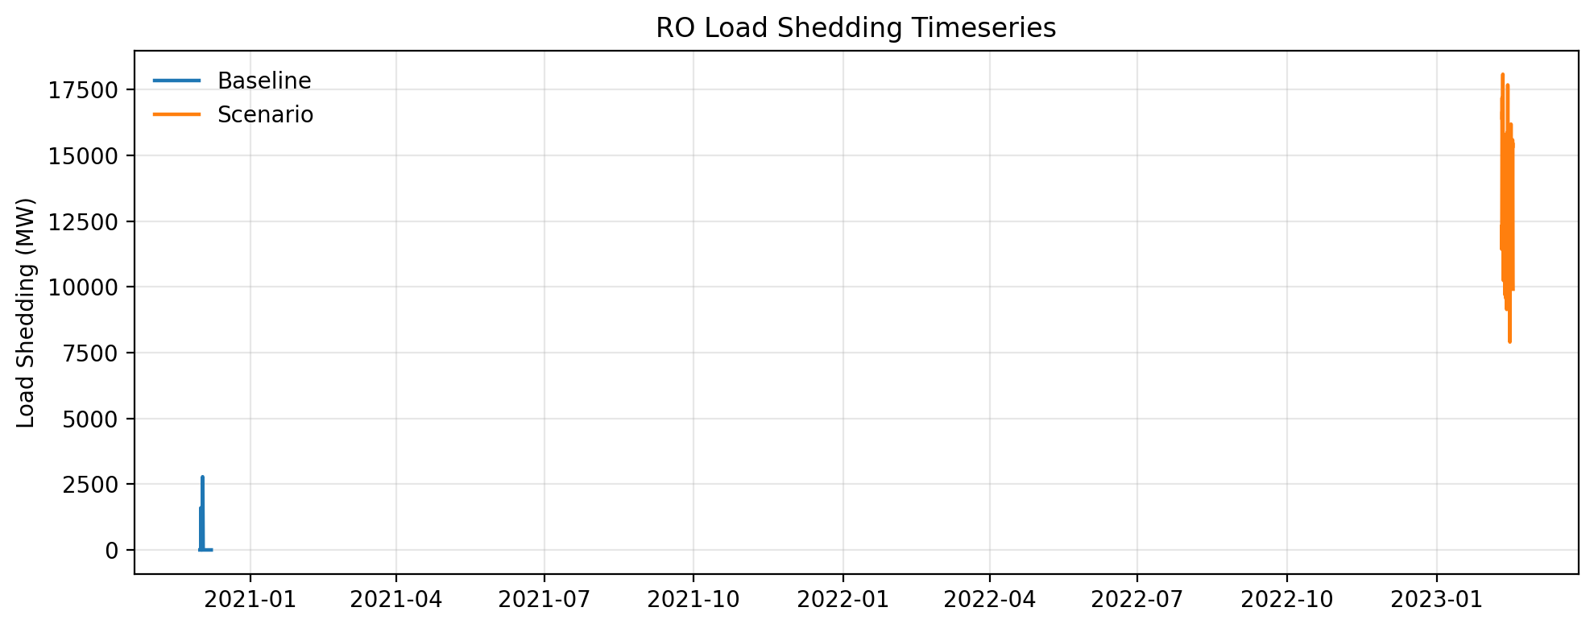
Figura 8.1. Evoluția load shedding-ului pentru cazul de referință și scenariul de stres.

8.2 Timpul de recuperare
În această etapă, timpul de recuperare este evaluat indirect, prin durata persistenței load shedding-ului și prin capacitatea sistemului de a reveni la o stare fără pierderi de sarcină în interiorul orizontului de simulare. Rezultatele arată că în scenariul de stres recuperarea completă nu este atinsă în fereastra de 168 de ore, deoarece pierderea de sarcină rămâne prezentă pe întreaga perioadă analizată. Această observație este coerentă cu structura scenariului, în care importurile sunt blocate sau limitate în primele 96 de ore, gazul este redus în primele 72 de ore, iar proxy-ul SCADA restricționează flexibilitatea operațională exact în intervalul critic.
Prin comparație, cazul baseline evidențiază un comportament mult mai puțin sever, chiar dacă nu elimină complet toate formele de dezechilibru. Din punct de vedere interpretativ, acest rezultat sugerează că, pentru configurația actuală, strategia de atenuare implicită introdusă în model nu este suficientă pentru a readuce sistemul într-o stare de funcționare normală pe durata ferestrei analizate. În consecință, timpul de recuperare completă trebuie tratat, în această etapă, ca fiind mai mare decât orizontul de simulare utilizat.

8.3 Pierderea funcțională cumulativă
Pierderea funcțională cumulativă este exprimată prin energia nealimentată (ENS) și prin amplitudinea load shedding-ului. Datele de sinteză indică o creștere foarte puternică a ENS între baseline și scenariul de stres: de la 26,412.97 MWh în cazul de referință la 2,177,985.16 MWh în scenariul perturbat. Diferența dintre cele două valori arată că scenariul hibrid introdus în model produce nu doar o deteriorare punctuală a alimentării, ci o degradare sistemică persistentă, cu efecte asupra întregii ferestre de analiză.
Această metrică este deosebit de importantă deoarece exprimă direct pierderea de serviciu la nivelul utilizatorului final. În modelul implementat, load shedding-ul este reprezentat prin generare virtuală cu penalizare ridicată, interpretată ca ENS, ceea ce permite integrarea sa în evaluarea costului total al sistemului. Ca urmare, pierderea funcțională nu este măsurată doar energetic, ci și economic, prin impactul asupra costului total al funcționării.
Tabelul 8.1 sintetizează principalii indicatori extrași din rulările baseline și scenario, utilizați în această etapă pentru evaluarea performanței modelului.

Indicator | Baseline | Scenariu | Observație
ENS (MWh) | 26,412.97 | 2,177,985.16 | creștere majoră a pierderii funcționale
Ore cu shedding | 20 | 168 | persistență pe întregul orizont în scenariul de stres
Max. shedding (MW) | 2,783.01 | 18,087.79 | accentuarea deficitului de alimentare
Preț mediu (EUR/MWh) | 100,000.009747 | 100,000.009737 | diferență redusă la media perioadei
Cost total sistem (EUR) | 34,149,957,121.59 | 217,818,124,074.87 | creștere cu 537.83%
Tabelul 8.1. Sinteza principalilor indicatori baseline versus scenariu.

8.4 Gradul de propagare a efectelor în cascadă
Propagarea efectelor în cascadă este evaluată aici prin modificarea importurilor nete zilnice, prin schimbarea mixului de generare și prin comportamentul interconectoarelor. Datele agregate pe zile locale arată că, în scenariul de stres, importurile nete ale României sunt anulate în intervalul raportat, în timp ce cazul baseline prezintă oscilații importante între import și export. Această diferență confirmă faptul că restricțiile aplicate asupra activelor de frontieră modifică radical capacitatea sistemului de a absorbi dezechilibrele prin sprijin extern și transferă presiunea asupra resurselor interne.
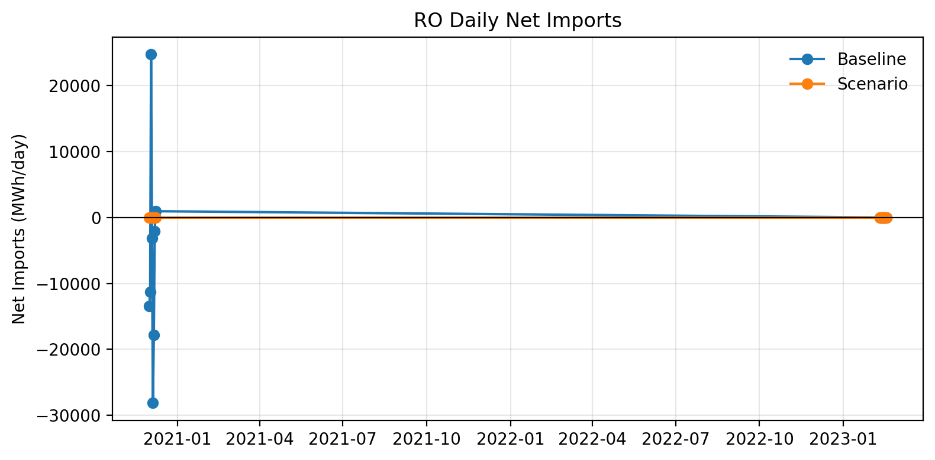
Figura 8.2. Importurile nete zilnice în cazul de referință și în scenariul de stres.
Modificarea mixului de generare oferă o a doua perspectivă asupra propagării efectelor. În scenariul de stres se observă creșterea contribuției unor resurse interne, în special hidro, lignit și surse regenerabile variabile, însă această ajustare nu este suficientă pentru a compensa integral presiunea asupra sistemului, ceea ce explică și creșterea accentuată a load shedding-ului. În mod particular, componenta „load” devine dominantă în balanța energetică a scenariului, indicând o pierdere funcțională severă.
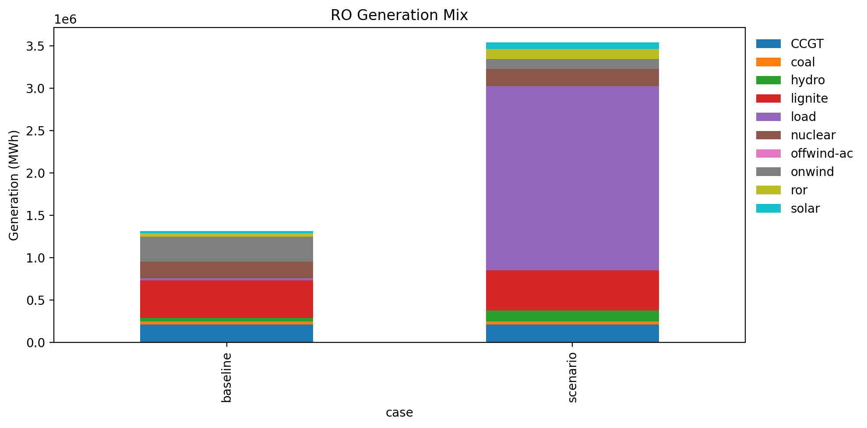
Figura 8.3. Comparația mixului de generare între baseline și scenariul de stres.
Analiza preliminară a interconectoarelor de frontieră arată, pentru cazul baseline, niveluri medii de încărcare sub 0,17 p.u. și zero ore de congestie pentru activele raportate. Această observație sugerează că, în configurația de referință, sistemul nu operează în apropierea unor limite structurale severe pe legăturile de frontieră analizate. În această etapă, setul disponibil de ieșiri pentru încărcarea interconectoarelor este relevant mai ales pentru caracterizarea baseline-ului și pentru definirea unui reper față de scenariile viitoare extinse.
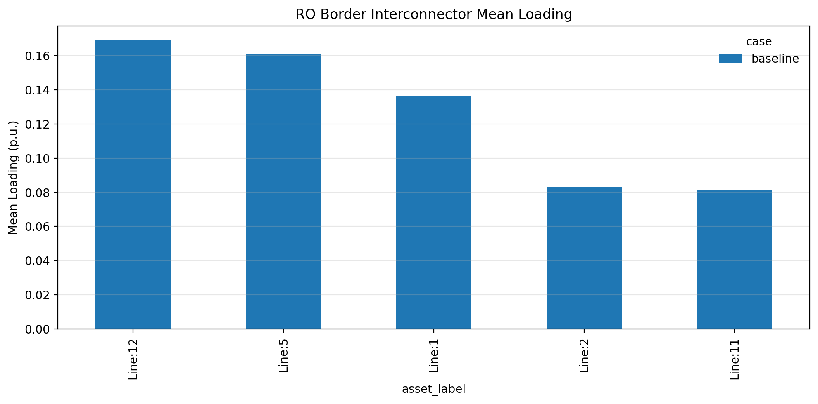
Figura 8.4. Încărcarea medie a interconectoarelor de frontieră în cazul baseline.
8.5 Numărul de noduri afectate

În forma actuală a implementării, numărul de noduri afectate nu este extras direct ca indicator distinct la nivel de rețea. Cu toate acestea, impactul stresului poate fi urmărit indirect prin distribuția load shedding-ului, prin anularea importurilor și prin modificarea mixului de generare. Din această perspectivă, rezultatele sugerează că perturbarea nu rămâne localizată într-un singur punct, ci afectează comportamentul general al sistemului energetic analizat.
Pentru etapa următoare a cercetării, este necesară extinderea mecanismului de raportare astfel încât modelul să furnizeze explicit indicatori la nivel nodal: numărul de noduri cu deficit, distribuția geografică a impactului și identificarea nodurilor critice a căror afectare produce efecte disproporționate. O asemenea extindere va întări legătura dintre analiza de rețea și evaluarea rezilienței funcționale.

8.6 Eficiența contramăsurilor
În această etapă, contramăsurile introduse în model sunt reprezentate mai ales prin relaxarea progresivă a unor constrângeri de tip SCADA proxy și prin reluarea graduală a capacității de import după primele faze de stres. Rezultatele arată însă că aceste măsuri nu sunt suficiente pentru a restabili funcționarea normală în interiorul ferestrei de simulare, deoarece scenariul continuă să producă load shedding pe întregul interval analizat.
Din punct de vedere economic, eficiența limitată a contramăsurilor este reflectată și de creșterea accentuată a costului total de sistem, care urcă cu 537.83% față de baseline, respectiv cu 183,668,166,953.29 EUR în valoare absolută. Prin urmare, evaluarea preliminară indică faptul că, pentru configurația curentă, contramăsurile implementate au un efect de atenuare insuficient în raport cu severitatea stresului introdus.

8.7 Strategia de validare
Strategia de validare adoptată în această etapă este una graduală și combină verificarea structurală cu validarea funcțională și cu validarea de plauzibilitate. Verificarea structurală urmărește coerența dintre ipotezele introduse în model și componentele implementate: fereastra de 168 de ore, aplicarea stresului asupra României, creșterea cererii, reducerea disponibilității hidro și gaz, limitările de tip SCADA proxy și restricțiile de import. Toate aceste ipoteze sunt reflectate explicit în configurația scenariului. [11]
Validarea funcțională urmărește dacă direcția rezultatelor este compatibilă cu așteptările teoretice: anularea importurilor sub restricții, creșterea pierderii de sarcină sub efectul cumulat al șocurilor și amplificarea costului sistemic atunci când flexibilitatea și resursele externe sunt limitate. Din această perspectivă, rezultatele obținute sunt coerente cu structura scenariului și susțin plauzibilitatea modelului în forma sa actuală.

8.8 Analiza de sensibilitate
Analiza de sensibilitate este, în etapa actuală, mai degrabă parțial implementată decât complet exhaustivă. Interfața dezvoltată pentru gestionarea rulărilor permite variarea parametrilor principali ai scenariului, precum factorul de stres al cererii, reducerea disponibilității hidro și gaz, durata limitărilor de tip SCADA și restricțiile de import. Această structură creează baza pentru compararea viitoare a mai multor scenarii și pentru identificarea pragurilor la care comportamentul sistemului trece de la degradare controlabilă la colaps funcțional. [11]
Rezultatele actuale arată că scenariul sever introdus produce efecte net diferite față de baseline, ceea ce confirmă sensibilitatea modelului la parametrii de intrare. În etapa următoare, analiza de sensibilitate trebuie extinsă prin rulări multiple și compararea sistematică a rezultatelor pentru niveluri diferite de stres.

8.9 Comparația cu scenarii și cazuri de referință
Comparația realizată în această etapă este centrată în principal pe relația dintre baseline și scenariul de stres hibrid. Din această comparație rezultă câteva concluzii preliminare clare: scenariul perturbat anulează importurile nete în perioada analizată, crește substanțial energia nealimentată, mărește valoarea maximă a load shedding-ului și conduce la un cost total de sistem semnificativ mai ridicat. În același timp, distribuția prețurilor marginale arată doar variații moderate în jurul unei valori foarte ridicate, ceea ce este explicabil prin penalizarea utilizată pentru load shedding în model.
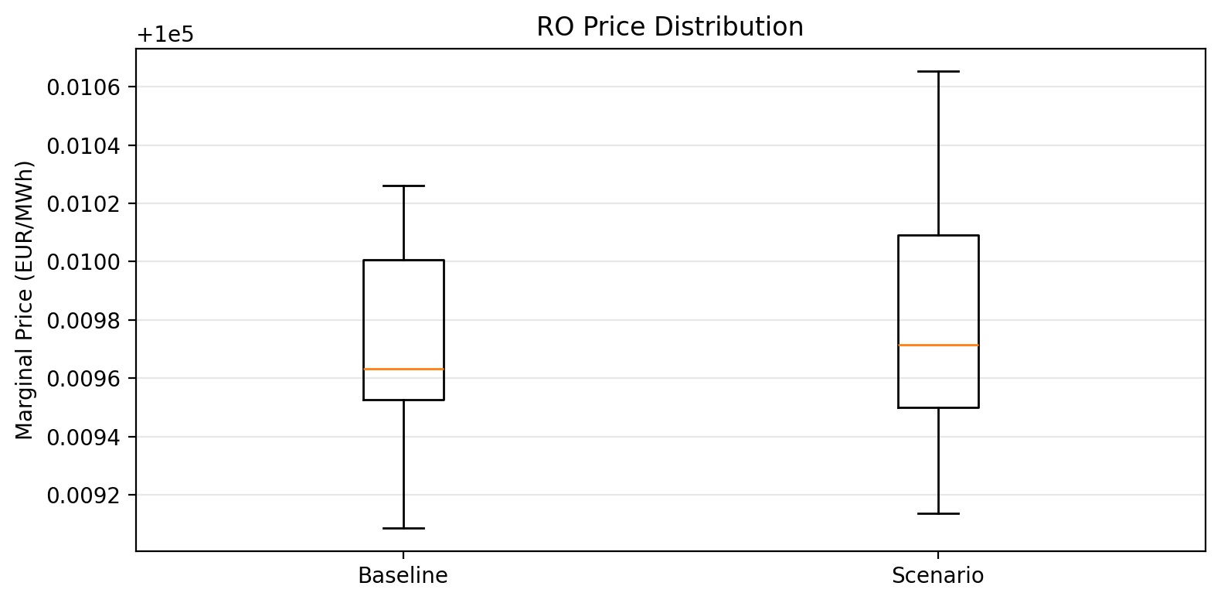
Figura 8.5. Distribuția prețurilor marginale în cazul de referință și în scenariul de stres.
Prin urmare, compararea baseline versus scenariu confirmă că modelul este capabil să distingă între funcționarea de referință și o stare sever degradată. În această etapă, rolul principal al comparației nu este de a formula concluzii definitive asupra tuturor mecanismelor sistemice, ci de a demonstra că modelul implementat poate susține evaluarea performanței și poate oferi o bază coerentă pentru validări ulterioare mai detaliate.

Capitolul 9. Rezultate preliminare și interpretare

9.1 Rezultatele testelor inițiale
Rezultatele obținute în etapa actuală confirmă faptul că modelul implementat este capabil să distingă între funcționarea sistemului în regim de referință și funcționarea acestuia în condiții de stres hibrid. Analiza comparativă baseline–scenario arată diferențe consistente pentru indicatorii principali urmăriți în capitolul anterior: energia neacoperită, numărul de ore cu load shedding, magnitudinea maximă a dezechilibrului, importurile nete, structura mixului de generare și distribuția prețurilor marginale. În consecință, chiar dacă modelul se află încă într-o etapă preliminară, acesta oferă deja un cadru relevant pentru interpretarea comportamentului sistemului în scenarii adverse.
Cel mai puternic semnal rezultat din simulări este creșterea severă a energiei neacoperite în scenariul de stres. Dacă în cazul baseline energia neacoperită este limitată și apare pe o durată redusă, în scenariul advers load shedding-ul devine persistent pe întreaga fereastră de analiză, iar valoarea maximă crește semnificativ. Această diferență confirmă faptul că suprapunerea șocurilor de cerere, a reducerii disponibilității unor resurse interne, a limitărilor de tip SCADA și a restricțiilor de import produce o degradare funcțională de amplitudine sistemică, nu doar o abatere punctuală de la regimul de funcționare normal.
Rezultatele sintetice disponibile indică o creștere a energiei neacoperite de la aproximativ 26,4 mii MWh în baseline la aproximativ 2,18 milioane MWh în scenariul de stres, ceea ce reprezintă o amplificare de peste 80 de ori. În paralel, numărul orelor cu shedding crește de la 20 la 168, iar puterea maximă asociată load shedding-ului crește de la circa 2,8 GW la peste 18 GW. Aceste valori trebuie interpretate în acord cu ipoteza de modelare conform căreia energia neacoperită este reprezentată prin generare virtuală penalizată puternic, însă chiar și în aceste condiții ele indică fără echivoc trecerea sistemului dintr-o zonă de funcționare tensionată într-una de severă insuficiență de adecvare.

9.2 Interpretarea comportamentului sistemului
Comportamentul sistemului rezultat din simulări sugerează că vulnerabilitatea principală nu este generată de un singur factor, ci de interacțiunea dintre mai multe constrângeri aplicate simultan. Din perspectiva modelului, șocul de cerere ridică nivelul general de solicitare al rețelei, reducerea disponibilității hidro și a gazului diminuează flexibilitatea resurselor interne, iar restricțiile asupra importurilor reduc posibilitatea de compensare externă în intervalul critic. În același timp, proxy-ul SCADA limitează capacitatea de reglaj dinamic, ceea ce reduce marja de reacție a sistemului în primele zile ale evenimentului. Efectul cumulat al acestor mecanisme explică de ce deviația față de baseline este atât de mare.
Datele privind importurile nete susțin aceeași interpretare. În baseline, sistemul utilizează variabil interconectările externe, cu alternanțe între import și export, ceea ce indică o exploatare flexibilă a relațiilor regionale. În scenariul de stres, importurile zilnice apar practic anulate în fereastra analizată, ceea ce arată că restricțiile introduse în model au eliminat o parte esențială a capacității de echilibrare. Din punct de vedere sistemic, această observație este importantă deoarece arată că reziliența energetică nu depinde doar de resursele interne, ci și de capacitatea de a mobiliza sprijin prin interconectări atunci când sistemul este supus unei presiuni majore. [3]
Structura mixului de generare confirmă, la rândul ei, caracterul sever al scenariului. În scenariul de stres crește masiv componenta asociată energiei neacoperite, ceea ce indică faptul că resursele convenționale și regenerabile disponibile nu reușesc să acopere cererea impusă în condițiile constrângerilor introduse. În același timp, se observă o redistribuire a producției între anumite surse, ceea ce sugerează că modelul încearcă să compenseze pierderea de flexibilitate prin utilizarea intensificată a resurselor rămase disponibile. Această adaptare este însă insuficientă pentru a readuce sistemul în zona de funcționare adecvată.
În ceea ce privește distribuția prețurilor marginale, rezultatele trebuie interpretate cu prudență. Deoarece energia neacoperită este modelată prin generare virtuală cu penalitate foarte ridicată, nivelurile prețurilor marginale se apropie de acest prag de penalizare și reflectă mai degrabă un semnal de raritate extremă în interiorul modelului decât o predicție directă a pieței. Chiar și așa, lărgirea distribuției și creșterea valorilor extreme în scenariul de stres susțin ideea că sistemul intră într-o zonă de tensiune severă, în care costul marginal al echilibrării devine foarte ridicat.

9.3 Verificarea ipotezelor de lucru
În raport cu ipotezele formulate la începutul cercetării, rezultatele preliminare oferă atât elemente de confirmare, cât și direcții clare pentru testări suplimentare. Ipoteza privind impactul major al constrângerilor asupra nodurilor și legăturilor critice este susținută indirect de amploarea load shedding-ului și de pierderea capacității de import. Modelul arată că limitarea simultană a resurselor și a flexibilității de control produce efecte disproporționate, ceea ce este compatibil cu ipoteza că infrastructurile interdependente reacționează neliniar în scenarii severe. [6], [11]
Ipoteza referitoare la rolul redundanței și al sprijinului extern este de asemenea susținută parțial. Rezultatele privind importurile nete indică faptul că, atunci când interconectările nu mai pot fi utilizate ca mecanism de compensare, sistemul își pierde o componentă importantă a rezilienței. Această constatare sugerează că redundanța nu trebuie înțeleasă doar la nivelul activelor interne, ci și la nivel regional, prin accesul la capacități de import și prin menținerea unor coridoare de echilibrare funcționale. [3], [11]
Ipoteza privind superioritatea unei abordări integrate față de una mono-metodologică este susținută mai ales la nivel de interpretare. Rezultatele curente nu provin dintr-o singură tehnică izolată, ci din combinarea modelării energetice, a scenariilor de stres, a controlului constrângerilor și a cadrului de analiză sistemică. Tocmai această integrare permite observarea simultană a efectelor asupra adecvării, schimburilor externe, mixului de generare și semnalelor economice. În etapa următoare va fi necesară extinderea explicită a componentei sociale și decizionale, pentru ca această ipoteză să poată fi testată complet și în raport cu dimensiunea hibridă informațională. [4], [5], [6]
În același timp, unele ipoteze rămân numai parțial verificate în această etapă. De exemplu, evaluarea comparativă detaliată a încărcării interconectoarelor nu este încă completă în forma actuală a exportului de rezultate, unde analiza consolidată este disponibilă în principal pentru cazul baseline. Din acest motiv, concluziile privind rolul exact al congestiei și distribuția spațială a încărcării în scenariul de stres trebuie tratate ca preliminare și vor necesita o iterație suplimentară a procedurii de post-procesare.

9.4 Factori care cresc reziliența
Analiza rezultatelor preliminare permite identificarea câtorva factori care, în cadrul modelului, contribuie la creșterea rezilienței sistemului. Primul este disponibilitatea unor resurse interne flexibile capabile să compenseze rapid deviațiile de sarcină și pierderea altor surse. Al doilea este menținerea funcțională a interconectărilor externe, care acționează ca mecanism de absorbție a șocurilor și de echilibrare regională. Al treilea este capacitatea de reglaj operațional, afectată în model de proxy-ul SCADA, dar esențială pentru adaptarea sistemului în primele ore și zile ale evenimentului. [11]
Un alt factor de reziliență observabil este diversitatea mixului de producție. Chiar dacă scenariul aplicat reduce disponibilitatea anumitor resurse, existența mai multor purtători energetici și a mai multor surse de generare oferă sistemului un grad de adaptabilitate superior față de o configurație foarte concentrată. În interpretarea rezultatelor, această diversitate nu elimină riscul de insuficiență, dar poate reduce viteza cu care sistemul intră în colaps funcțional. În aceeași logică, modularitatea și distribuția resurselor rămân principii importante pentru proiectarea unor configurații mai reziliente în etapele viitoare ale cercetării.
Pe baza acestor observații, se poate afirma că reziliența rezultată din model nu este exclusiv o proprietate a unui singur element tehnic, ci produsul interacțiunii dintre adecvare, flexibilitate, interconectare și capacitatea de reacție. Această concluzie este importantă pentru teza de doctorat deoarece susține necesitatea unei abordări de tip sistem de sisteme, în care reziliența este evaluată la nivelul funcționalității ansamblului, nu doar la nivelul unei componente individuale.

9.5 Factori care amplifică vulnerabilitatea
În mod complementar, rezultatele permit și identificarea factorilor care amplifică vulnerabilitatea sistemului. Cel mai important dintre aceștia este suprapunerea mai multor constrângeri severe într-un interval scurt, fără existența unor mecanisme suficiente de compensare. Atunci când cererea crește, resursele flexibile se reduc, importurile sunt limitate și controlul operațional este încetinit, sistemul nu mai dispune de rezervele necesare pentru a absorbi șocul. Vulnerabilitatea nu apare astfel doar din mărimea perturbării, ci și din pierderea simultană a opțiunilor de răspuns.
Un al doilea factor de vulnerabilitate este dependența excesivă de anumite resurse sau legături critice. Datele preliminare sugerează că eliminarea posibilității de import pentru România în intervalul critic produce consecințe disproporționate asupra performanței generale a sistemului. Această observație este relevantă și pentru interpretarea mai largă a amenințărilor hibride, întrucât arată că afectarea unor puncte-cheie de coordonare, control sau sprijin extern poate avea un efect sistemic mult mai mare decât impactul fizic imediat al perturbării. [3]
Nu în ultimul rând, vulnerabilitatea este amplificată și de limitările inerente etapei actuale de modelare. Unele componente ale dimensiunii hibride, în special cele asociate propagării dezinformării și reacțiilor sociale, sunt în această fază reprezentate mai ales conceptual, nu integral implementate. În același timp, anumite rezultate necesită uniformizare suplimentară a seriilor temporale și consolidarea exportului comparativ pentru toate variabilele urmărite. Aceste limite nu invalidează concluziile preliminare, dar indică faptul că etapa următoare trebuie să urmărească atât extinderea modelului, cât și rafinarea procedurilor de analiză și raportare.
În ansamblu, rezultatele preliminare arată că modelul construit în Raportul 2 este deja capabil să evidențieze diferențe relevante între funcționarea de referință și funcționarea sub stres. Din această perspectivă, Capitolul 9 nu închide analiza, ci pregătește etapa următoare a tezei: consolidarea validării, extinderea modelării scenariilor hibride și formularea unei evaluări mai fine a rezilienței infrastructurilor critice interdependente.

Capitolul 10. Contribuția proprie

10.1 Alegerea și integrarea arhitecturii modelului
Contribuția proprie a prezentei etape de cercetare se manifestă, în primul rând, la nivelul alegerii și integrării arhitecturii generale a modelului. În locul unei abordări strict descriptive sau al unei simulări limitate la o singură dimensiune a infrastructurii, Raportul 2 propune și dezvoltă un cadru de tip sistem de sisteme, în care rețeaua energetică este analizată împreună cu componentele sale de control, cu interdependențele față de comunicații și cu nivelul decizional asociat răspunsului la perturbări. Această opțiune nu reprezintă o simplă preluare a direcțiilor generale formulate în Raportul 1, ci transformarea lor într-o arhitectură de model coerentă, delimitată și adaptată cazului de studiu selectat.
Caracterul propriu al contribuției rezultă din modul în care au fost articulate nivelurile modelului. La nivel fizic au fost definite activele și legăturile relevante ale rețelei energetice; la nivel logic au fost introduse mecanismele de comandă, control și schimb de informații; la nivel social și decizional au fost integrate elementele necesare pentru interpretarea efectelor produse de întârzierea reacției, de incertitudine și de degradarea coordonării. Prin această structurare, modelul propus depășește atât o simplă analiză topologică a rețelei, cât și o tratare exclusiv tehnică a scenariului energetic, oferind un cadru capabil să susțină scenarii hibride în care mai multe tipuri de perturbări interacționează între ele.
În același timp, contribuția proprie constă și în definirea limitelor operaționale ale modelului. Sistemul analizat a fost delimitat astfel încât să rămână suficient de realist pentru a evidenția interdependențele relevante, dar și suficient de controlabil pentru a permite implementarea, compararea scenariilor și interpretarea rezultatelor. Această etapă de selecție și integrare a componentelor este importantă din punct de vedere metodologic, deoarece stabilește premisa pe care se va construi etapa următoare a tezei, respectiv dezvoltarea și extinderea sistemului de modelare și simulare.

10.2 Implementarea componentei energetice în PyPSA
O contribuție personală importantă a Raportului 2 este reprezentată de alegerea și utilizarea framework-ului PyPSA pentru implementarea componentei energetice a modelului. În cadrul cercetării, PyPSA nu este introdus doar ca instrument software disponibil, ci ca mediu efectiv de lucru prin care configurația rețelei, scenariile de perturbare și indicatorii de ieșire au putut fi transformați în obiecte operaționale de simulare. În acest sens, contribuția proprie nu se reduce la citarea unei platforme existente, ci constă în modul de configurare, adaptare și exploatare a acesteia pentru obiectivele specifice ale tezei. [7]
Prin utilizarea PyPSA au fost definite elemente concrete ale sistemului analizat, precum structura rețelei, importurile, resursele de generare, constrângerile de disponibilitate și variabilele relevante pentru scenariile de stres. În plus, cadrul de lucru a permis compararea dintre baseline și scenariile adverse, precum și extragerea unor rezultate cu semnificație operațională: load shedding, importuri nete, modificări ale mixului de generare, nivelul de încărcare a interconectoarelor și variația prețurilor marginale. Aceste rezultate constituie deja o bază de analiză reală, ceea ce confirmă că cercetarea a depășit stadiul exclusiv conceptual.
Valoarea contribuției proprii derivă și din faptul că implementarea nu a urmărit un model generic, ci unul orientat explicit spre cazul României și spre scenarii de stres relevante pentru infrastructura energetică regională. Astfel, componenta energetică realizată în PyPSA reprezintă nucleul tehnic al Raportului 2 și demonstrează trecerea de la metodologia formulată în Raportul 1 la o aplicație concretă, capabilă să producă rezultate comparabile și reproductibile.

10.3 Realizarea interfeței proprii pentru generarea scenariilor
Un element clar de originalitate al Raportului 2 îl reprezintă dezvoltarea unei interfețe proprii pentru configurarea scenariilor, administrarea parametrilor de stres și gestionarea rulărilor modelului. În logica cercetării doctorale, această interfață are un rol dublu. Pe de o parte, ea simplifică procesul de definire și lansare a scenariilor, reducând dependența de intervenții manuale repetate asupra fișierelor de configurare. Pe de altă parte, ea transformă modelul într-un prototip aplicativ, utilizabil pentru testare sistematică și pentru compararea rezultatelor între configurații diferite. [7]
Contribuția proprie se manifestă aici prin modul în care au fost reunite într-un singur mediu funcții care, în mod obișnuit, apar dispersate: definirea parametrilor de stres, alegerea ferestrei temporale, selectarea configurațiilor de bază, generarea structurată a scenariilor și urmărirea execuției acestora. Interfața creată oferă, astfel, nu doar un suport vizual, ci și un mecanism practic de reproducere a experimentelor. Acest lucru este esențial pentru validarea și pentru utilizarea riguroasă a modelului în etapele următoare ale cercetării.
De asemenea, interfața are valoare științifică indirectă, deoarece contribuie la transparentizarea fluxului de lucru. În locul unei secvențe opace de comenzi și fișiere separate, cercetarea poate documenta mai clar modul în care sunt definite scenariile, ce parametri sunt modificați și cum sunt organizate rulările și rezultatele. În consecință, această componentă nu reprezintă doar un accesoriu tehnic, ci o parte integrantă a contribuției personale prin care modelul devine mai accesibil, mai controlabil și mai ușor de extins.

10.4 Utilitatea practică a modelului propus
Raportul 2 aduce o contribuție relevantă și prin orientarea practică a modelului dezvoltat. Modelul propus nu este construit exclusiv pentru demonstrații teoretice, ci pentru a susține analiza comparativă a unor scenarii de stres și de atac asupra infrastructurii energetice. Prin structura sa actuală, el permite evaluarea unor efecte precum energia neacoperită, dependența de import, reconfigurarea mixului de generare, încărcarea interconectoarelor și variația condițiilor economice reflectate prin prețurile marginale. În acest fel, modelul poate sprijini atât interpretarea comportamentului sistemului, cât și formularea unor direcții de creștere a rezilienței.
Utilitatea practică este importantă și pentru poziționarea cercetării în domeniul Ingineria Sistemelor. Un model de sistem cu valoare doctorală trebuie să fie capabil nu doar să descrie, ci și să ofere un suport de analiză pentru decizie. În forma actuală, prototipul dezvoltat permite verificarea sensibilității sistemului la diverse combinații de stres și, implicit, oferă un cadru pentru compararea unor strategii alternative de răspuns sau de configurare a infrastructurii. Din acest motiv, contribuția proprie constă și în transformarea unei teme generale de cercetare într-un instrument aplicabil, cu potențial de utilizare în evaluări ulterioare. [2], [11]
În perspectivă, modelul poate fi extins spre noi scenarii, noi relații de interdependență și noi mecanisme de răspuns. Tocmai această extensibilitate reprezintă una dintre valorile sale practice. Ea arată că Raportul 2 nu închide cercetarea într-un experiment punctual, ci construiește un nucleu de modelare care poate fi dezvoltat în Raportul 3 și ulterior în contribuțiile finale ale tezei.

10.5 Elemente originale ale Raportului 2
Elementele originale ale Raportului 2 pot fi sintetizate pe mai multe planuri. Primul este planul arhitectural, prin propunerea unui model integrat de tip sistem de sisteme, adaptat pentru analiza funcționalității infrastructurilor critice în scenarii de amenințări hibride. Al doilea este planul implementării, prin utilizarea efectivă a PyPSA pentru configurarea componentei energetice și pentru obținerea unor rezultate preliminare cu relevanță analitică. Al treilea este planul instrumental, prin realizarea unei interfețe proprii pentru gestionarea scenariilor și a rulărilor. Împreună, aceste elemente definesc contribuția personală a doctorandului în această etapă de cercetare.
Originalitatea Raportului 2 nu trebuie înțeleasă ca o pretinsă dezvoltare complet încheiată a unui sistem final, ci ca o contribuție reală și verificabilă la construcția modelului de cercetare. În stadiul actual, cercetarea a realizat trecerea de la fundamentarea teoretică la un cadru implementat și testat preliminar, ceea ce reprezintă exact obiectivul pe care profesorul coordonator l-a indicat pentru această etapă. Prin urmare, aportul propriu constă în integrarea metodologiei, a cazului de studiu, a instrumentelor de simulare, a mecanismului de configurare a scenariilor și a unei prime baze de rezultate într-o structură unitară și coerentă.
În ansamblu, Capitolul 10 evidențiază faptul că Raportul 2 nu este doar o etapă intermediară de redactare, ci o etapă de construcție efectivă a contribuției doctorale. Modelul elaborat, scenariile definite, implementarea energetică și interfața realizată constituie deja componente concrete ale acestei contribuții și oferă suportul necesar pentru continuarea cercetării în Raportul 3, unde accentul va putea fi mutat spre extinderea, rafinarea și exploatarea sistemului de modelare și simulare.

Capitolul 11. Concluzii și direcții pentru Raportul de cercetare nr. 3

11.1 Concluzii intermediare
Rezultatele obținute în cadrul Raportului de cercetare nr. 2 confirmă utilitatea unei abordări integrate pentru evaluarea funcționalității infrastructurilor critice în scenarii de amenințări hibride. Pornind de la direcțiile formulate în Raportul 1, etapa actuală a permis trecerea de la nivelul de fundamentare teoretică la nivelul de implementare aplicativă, prin definirea cazului de studiu, formularea arhitecturii conceptuale a modelului, integrarea metodelor de modelare și dezvoltarea unei componente experimentale bazate pe PyPSA și pe o interfață proprie pentru configurarea scenariilor. [3], [7], [11]
În plan metodologic, cercetarea a demonstrat că evaluarea comportamentului infrastructurii energetice nu poate fi realizată adecvat printr-o abordare unidimensională. Interdependențele cu infrastructurile de comunicații, rolul constrângerilor de comandă și control, precum și posibilitatea amplificării efectelor prin perturbări coordonate justifică utilizarea unei arhitecturi de tip sistem de sisteme. În această logică, combinarea perspectivei structurale, a scenariilor de stres și a indicatorilor de performanță a permis o analiză mai apropiată de comportamentul real al sistemului sub presiune. [3], [6], [11]
În plan aplicativ, implementarea componentei energetice și configurarea scenariului de stres au oferit rezultate preliminare relevante pentru obiectivul cercetării. Diferențele observate între scenariul de referință și scenariul de stres indică faptul că sistemul reacționează sensibil la suprapunerea șocurilor de cerere, a limitărilor de import și a reducerii disponibilității unor resurse critice. Astfel, modelul dezvoltat în această etapă poate fi considerat o bază operațională credibilă pentru extinderea și rafinarea cercetării în etapa următoare.

11.2 Limitele etapei actuale
Deși Raportul 2 marchează un progres clar față de etapa anterioară, rezultatele trebuie interpretate în limitele cadrului de modelare utilizat. În primul rând, componenta hibridă este reprezentată în această etapă în principal prin proxy-uri funcționale și prin scenarii de stres, nu prin modelarea completă și simultană a tuturor mecanismelor operaționale și informaționale. Atacul asupra sistemului SCADA, restricțiile de import și componenta dezinformării sunt transpuse într-o formă controlată, adecvată unei etape intermediare de dezvoltare, dar încă incompletă în raport cu complexitatea unui sistem real.
În al doilea rând, validarea realizată în Raportul 2 are caracter preliminar. Ea arată consistența internă a modelului și utilitatea acestuia pentru comparația dintre scenarii, însă nu echivalează încă cu o validare completă pe date operaționale extinse sau pe un set larg de evenimente istorice. De asemenea, componenta socială și decizională este deocamdată tratată mai ales la nivel conceptual și interpretativ, urmând a fi aprofundată în etapa următoare a cercetării.
O altă limitare este legată de nivelul actual de abstractizare al sistemului analizat. Alegerea unei rețele regionale și utilizarea unor seturi de date standardizate sau sintetice au fost adecvate pentru scopul acestei etape, însă extinderea modelului va necesita o rafinare suplimentară a parametrilor, o reprezentare mai detaliată a relațiilor de interdependență și o integrare mai fermă a mecanismelor de răspuns și recuperare.

11.3 Extensii necesare ale modelului
În continuarea cercetării, modelul dezvoltat în Raportul 2 trebuie extins în mai multe direcții. O primă direcție privește aprofundarea componentei multi-metodologice, prin integrarea mai clară a dimensiunii agent-based și a celei de dinamică a sistemelor cu partea energetică deja implementată. Acest pas este necesar pentru a surprinde nu numai efectele structurale și energetice ale perturbărilor, ci și comportamentul actorilor implicați, întârzierile decizionale și reacțiile adaptive în condiții de incertitudine. [4], [5]
O a doua direcție de dezvoltare vizează îmbunătățirea mecanismelor de validare. În etapa următoare, rezultatele obținute ar trebui comparate mai sistematic cu situații istorice relevante și cu indicatori proveniți din scenarii de referință suplimentare, astfel încât modelul să poată susține concluzii mai robuste privind reziliența infrastructurilor critice. În același timp, analiza de sensibilitate trebuie extinsă pentru a identifica parametrii care influențează cel mai puternic stabilitatea și capacitatea de recuperare a sistemului. [11]
O a treia direcție importantă privește dezvoltarea părții operaționale a instrumentului realizat. Interfața construită în această etapă poate deveni baza unui mediu de lucru mai amplu, capabil să gestioneze scenarii multiple, să permită compararea automată a rezultatelor și să faciliteze evaluarea deciziilor de răspuns. În acest fel, modelul nu va avea doar valoare analitică, ci și utilitate practică pentru explorarea unor opțiuni de planificare și reziliență. [7]

11.4 Rolul Raportului 2 în fundamentarea Raportului 3
Raportul de cercetare nr. 2 are rolul de etapă-punte între fundamentarea metodologică realizată în Raportul 1 și dezvoltarea sistemului de modelare și simulare care urmează să fie consolidat în Raportul 3. Dacă prima etapă a clarificat conceptele, interdependențele și metodele relevante, iar etapa actuală a demonstrat posibilitatea implementării și testării unui cadru de analiză, etapa următoare trebuie să conducă la o integrare mai matură a componentelor și la formularea unei propuneri de sistem complet pentru evaluarea funcționalității infrastructurilor critice. [3], [11]
Din această perspectivă, Raportul 2 fundamentează Raportul 3 prin trei contribuții esențiale: stabilirea cazului de studiu și a logicii experimentale, definirea arhitecturii conceptuale a modelului și demonstrarea fezabilității implementării componentei energetice și a mecanismului de configurare a scenariilor. Aceste rezultate permit ca etapa următoare să fie orientată spre extindere, integrare și validare aprofundată, nu spre reluarea cadrului de bază.
În concluzie, Raportul 2 confirmă că direcția de cercetare stabilită prin tema tezei este fezabilă și relevantă din perspectiva domeniului Ingineria Sistemelor. Etapa următoare va avea misiunea de a transforma cadrul deja construit într-un sistem de modelare și simulare mai complet, capabil să susțină evaluarea rezilienței infrastructurilor critice în condiții de amenințări hibride și să evidențieze în mod clar contribuția originală a doctorandului. [1], [11]



Bibliografie
[1] European Parliament and Council of the European Union, Directive (EU) 2022/2557 of 14 December 2022 on the resilience of critical entities and repealing Council Directive 2008/114/EC, Official Journal of the European Union, L 333, 27 Dec. 2022.
[2] Cybersecurity and Infrastructure Security Agency (CISA), Infrastructure Resilience Planning Framework (IRPF), Version 1.1, Nov. 2022.
[3] S. M. Rinaldi, J. P. Peerenboom and T. K. Kelly, "Identifying, understanding, and analyzing critical infrastructure interdependencies," IEEE Control Systems Magazine, vol. 21, no. 6, pp. 11–25, 2001. doi:10.1109/37.969131.
[4] C. M. Macal and M. J. North, "Tutorial on agent-based modelling and simulation," Journal of Simulation, vol. 4, no. 3, pp. 151–162, 2010. doi:10.1057/jos.2010.3.
[5] S. Cavallini, C. d’Alessandro, M. Volpe, S. Armenia, C. Carlini, E. Brein and P. Assogna, "A System Dynamics Framework for Modeling Critical Infrastructure Resilience," in Critical Infrastructure Protection VIII, J. Butts and S. Shenoi, Eds., IFIP Advances in Information and Communication Technology, vol. 441, Springer, 2014, pp. 141–154. doi:10.1007/978-3-662-45355-1_10.
[6] S. V. Buldyrev, R. Parshani, G. Paul, H. E. Stanley and S. Havlin, "Catastrophic cascade of failures in interdependent networks," Nature, vol. 464, no. 7291, pp. 1025–1028, 2010. doi:10.1038/nature08932.
[7] T. Brown, J. Hörsch and D. Schlachtberger, "PyPSA: Python for Power System Analysis," Journal of Open Research Software, vol. 6, no. 1, 2018. doi:10.5334/jors.188.
[8] OpenGridWorks, "Attribution & Data Rights," [Online]. Available: https://opengridworks.com/attribution. Accessed: 27 Apr. 2026.
[9] C.-W. Ten, K. Yamashita, Z. Yang, A. Vasilakos, G. Ginter and R. B. Campbell, "Impact Assessment of Hypothesized Cyberattacks on Interconnected Bulk Power Systems," IEEE Transactions on Smart Grid, vol. 9, no. 5, pp. 4405–4425, 2018. doi:10.1109/TSG.2017.2656068.
[10] T. Maliarchuk, Y. Danyk and C. M. Briggs, "Hybrid Warfare and Cyber Effects in Energy Infrastructure," Connections: The Quarterly Journal, vol. 18, no. 1–2, pp. 93–110, 2019. doi:10.11610/Connections.18.1-2.06.
[11] D. Rehak, P. Senovsky, M. Hromada and T. Lovecek, "Complex approach to assessing resilience of critical infrastructure elements," International Journal of Critical Infrastructure Protection, vol. 25, pp. 125–138, 2019. doi:10.1016/j.ijcip.2019.03.003.

